项目名称 |  | 密级
门诊挂号预约系统 |  | 仅供收件方查阅
项目编号 | 版本 | 文档编号
 | V0.7 | Project ID_SD_001

XX 软件系统概要设计说明书

拟制 | 窦子豪 | 日期 | 2023-02-20
评审人 | 学链郑 | 日期 | 2023-02-20
批准 | 学链郑 | 日期 | 2023-02-20

武汉市软酷网络科技有限公司
版权所有 不得复制
Revision Record
修订记录

Date  日期 | Revision Version  修订版本 | CR ID /Defect ID  CR/ Defect号 | Sec No.  修改章节 | Change Description  修改描述 | Author  作者
2023-03-01 | V0.7 | 1.0 | 全文 | 全文初稿 | 窦子豪

目 录
1 简介 5
1.1 目的 5
1.2 范围 5
1.2.1 软件名称 5
1.2.2 软件功能 5
1.2.3 软件应用 5
1.3 参考资料 6
2 概要设计 7
2.1 第0层设计描述 7
2.1.1 软件系统上下文定义 7
2.1.2 设计思路 7
2.2 第1层设计描述 9
2.2.1 系统结构 9
2.2.1.1 系统结构描述 9
2.2.1.2 业务流程说明 9
2.2.2 分解描述 10
2.2.2.1 模块1名 10
2.2.2.1.1 功能一名 10
2.2.2.1.2 功能二名 11
2.2.2.2 模块2名 11
2.2.3 接口描述 12
2.2.3.1 XX接口1 12
2.2.3.2 XX接口2 12
3 数据结构/数据库设计 13
3.1 概念模型 13
3.2 数据库表设计 13
4 UI Design 界面设计 17
4.1 挂号界面 17
4.2 科室选择界面 17
4.3 日期选择界面 18
4.4 医生和时间界面 19
4.5 确认信息界面 20
4.6 添加就诊卡界面 21
4.7 个人界面 22
4.8 登录界面 23
4.9 注册界面 24
4.10 我的家人界面 25
4.11 关于我们界面 26
5 出错处理设计 28

Keywords 关键词：
挂号系统 排队叫号 门诊 病历管理 支付结算 安全性
Abstract 摘 要：
1、小程序端用户可以查看医院信息，包括医院的专科，门诊，诊室，医生等等。可以根据事件预约诊室。
2、后台管理系统端包括管理医院信息，医院科室，医院诊室，医生等等信息。
3、后台医生端可以查看预约自己的病人，接诊，给病人开病例。
4、医生和科室可以在系统中管理自己的信息和排班，而管理员可以监控和管理整个系统的运行情况
List of abbreviations 缩略语清单：
Abbreviations缩略语 | Full spelling 英文全名 | Chinese explanation 中文解释

1 简介

1.1 目的
本文档的读者是项目开发人员，文档中详细讲明了设计软件系统的模块层次结构，设计数据库的结构以及设计模块的控制流程，其目的是明确软件系统"如何做"。本文档大致分为两个部分：概要设计和详细设计。
概要设计解决软件系统的模块划分和模块的层次机构以及数据库设计；详细设计解决每个模块的控制流程，内部算法和数据结构的设计。通过这两个阶段的说明，开发人员基本可以对软件的整体结构以及具体细节实现有相当程度的理解，项目开发也就游刃有余。

1.2 范围
- 对于之前完成的《软件需求规格V1.0》里面的需求进行详细的设计
- 对于界面的UI进行详细设计
- 对于数据结构及数据库进行详细设计

1.2.1 软件名称
门诊挂号预约系统

1.2.2 软件功能
必须完成的功能：病人预约模块，医生接诊模块
可以不完成的功能：管理接诊卡模块，病人看病记录模块

1.2.3 软件应用
随着社会经济的发展和人民生活水平的提高，人们对医疗服务的需求也越来越高。然而，传统的门诊挂号方式存在很多问题，如长时间等待、挂号难、就诊效率低等，不仅给患者带来不便，也增加了医疗机构的工作负担。因此，建立一种便捷、高效、智能的门诊挂号预约系统，已经成为了医疗行业的重要需求和趋势。

门诊挂号预约系统的出现可以极大地提高医疗服务的效率和质量，使患者能够更加便捷地进行医疗就诊。该系统利用现代互联网技术，为患者提供在线挂号、预约、排队、缴费等服务，大大减少了患者排队等待的时间，也使医疗机构的管理更加高效。同时，门诊挂号预约系统也可以实现医疗资源的合理分配和调度，避免了医疗资源的浪费和低效利用。

因此，建立一种先进的、高效的门诊挂号预约系统，可以提高医疗机构的竞争力，满足患者的需求，同时也有助于实现医疗服务的现代化和智能化。

1.3 参考资料
《v9.6568.2413.3_Project Start Report_V1.0》
《v9.6568.2413.3_Software Project Planning_V1.0》
《v9.6568.2413.3_Software Requirement Specification_V2.0》
《v9.6568.2413.3_System Test Plan_V1.0》
《v9.6568.2413.3_Test Plan Checklist_V1.0》

2 概要设计

2.1 第0层设计描述

2.1.1 软件系统上下文定义
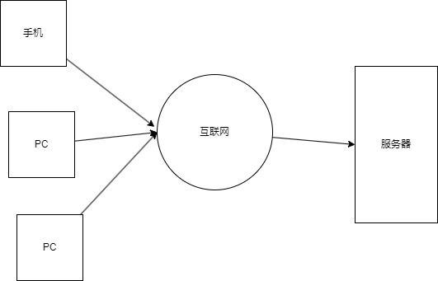

2.1.2 设计思路
（1）程序功能图
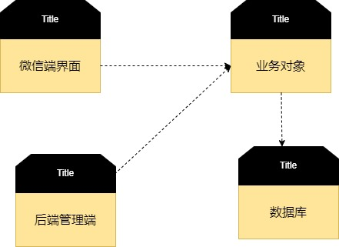

（2）目录结构
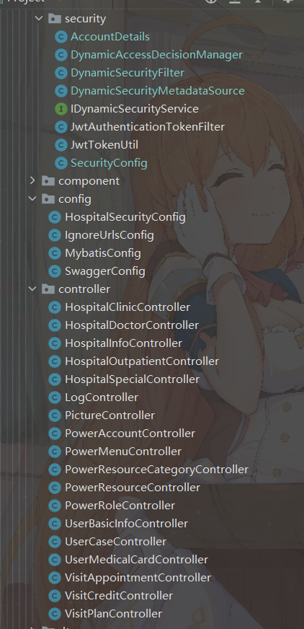

2.2 第1层设计描述

2.2.1 系统结构

2.2.1.1 系统结构描述
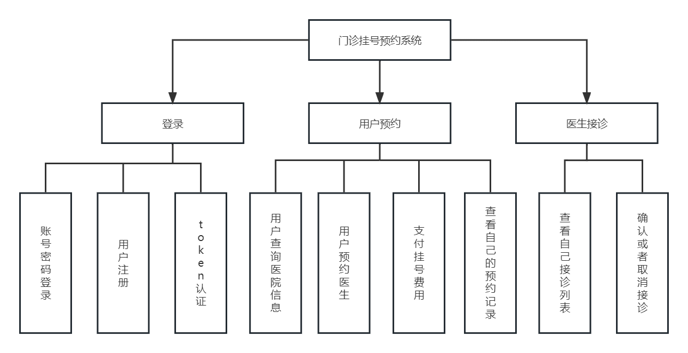
下面对该图中的子系统功能模块进行概述：
- 用户模块：包括用户注册、登录、个人信息维护等功能，用户可以通过该模块访问系统。
- 医生模块：包括医生信息管理、医生排班管理、医生出诊时间表管理等功能，医生可以通过该模块访问系统。
- 预约模块：包括病人挂号预约、医生出诊时间表查询、排队等待、预约取消等功能，病人可以通过该模块访问系统。
- 支付模块：包括在线支付、支付状态查询等功能，病人可以通过该模块完成预约支付。
系统管理模块：包括用户权限管理、系统配置管理、日志管理等功能，系统管理员可以通过该模块管理系统。
- 数据统计模块：包括预约数据统计、医生出诊时间表分析等功能，系统管理员和医院管理人员可以通过该模块了解医院的运营情况。
6. 消息通知模块：包括短信通知、邮件通知等功能，用于向用户和医生发送预约、取消等通知。

2.2.1.2 业务流程说明
使用活动图来或业务流程图说明每一个模块的业务流程。

2.2.2 分解描述

2.2.2.1 出诊计划模块
类图：
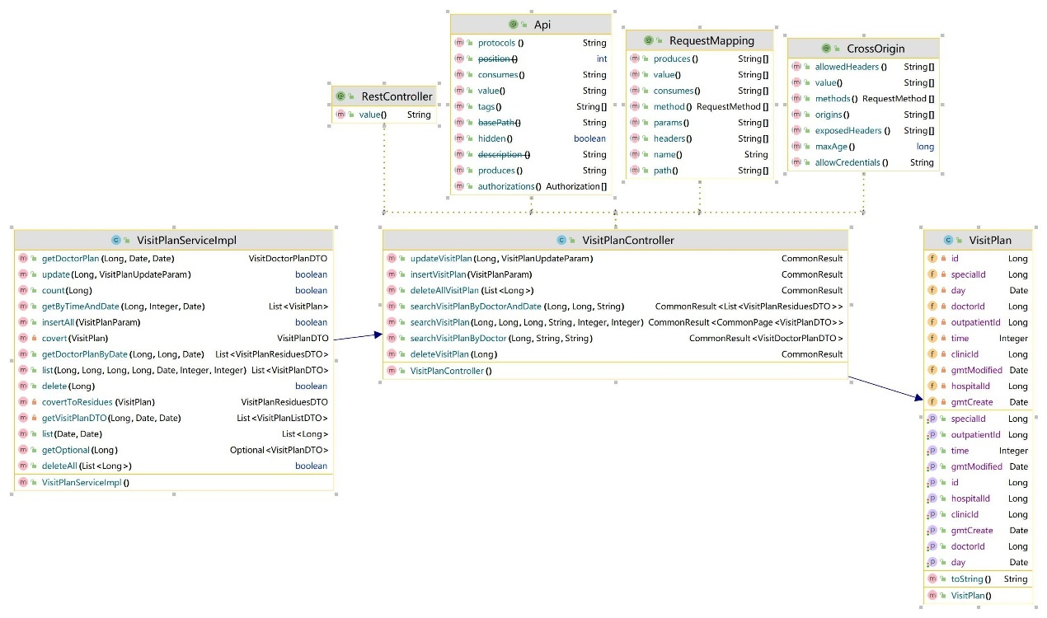

1 CommonResult insertVisitPlan()

时序图：
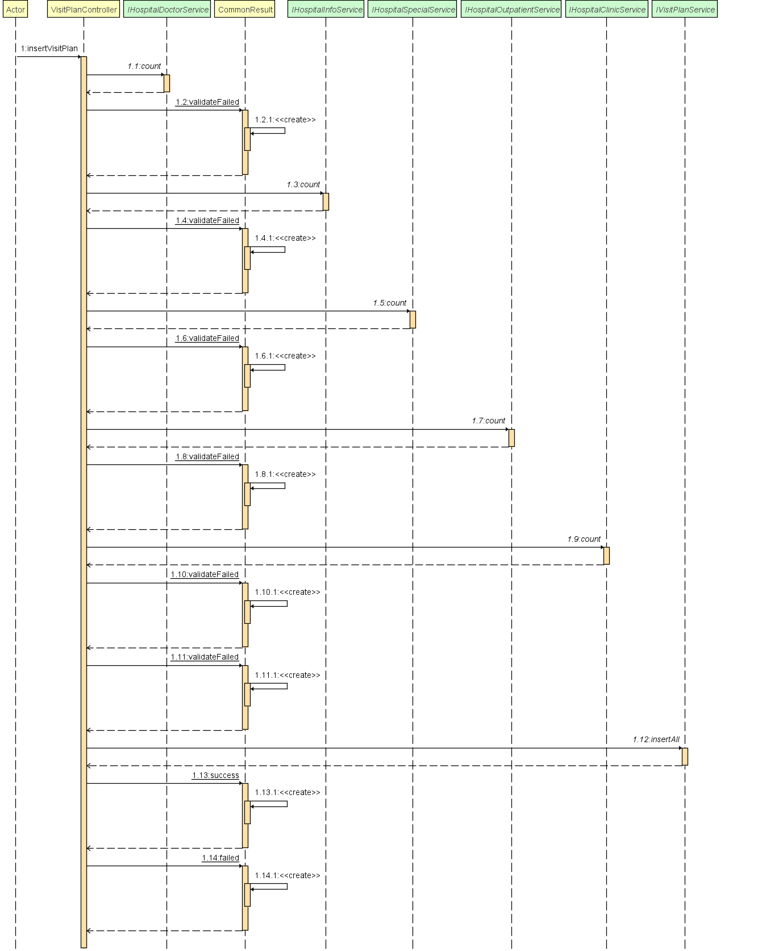

（1）方法描述
Prototype 函数原型 | public CommonResult insertVisitPlan(@RequestBody VisitPlanParam param)
Description 功能描述 | 添加出诊计划
Calls 调用函数 | hospital…Service.count()、param.getTime()、planService.insertAll()
Called By 被调用函数 | 无
Input 输入参数 | 出诊计划参数（医院编号、专科编号、门诊编号、诊室编号、医生编号、出诊时间段（1：上午，2：下午）、出诊日期）
Output 输出参数 | 无
Return 返回值 | CommonResult.validateFailed()
Exception 抛出异常 | 无

（2）实现描述
调用hospital…Service.count()、param.getTime()、planService.insertAll() 对传入的数据进行判断，并进行相应的处理，返回CommonResult.validateFailed()传数据给前端，从而添加出诊计划。

2 CommonResult updateVisitPlan()

时序图：
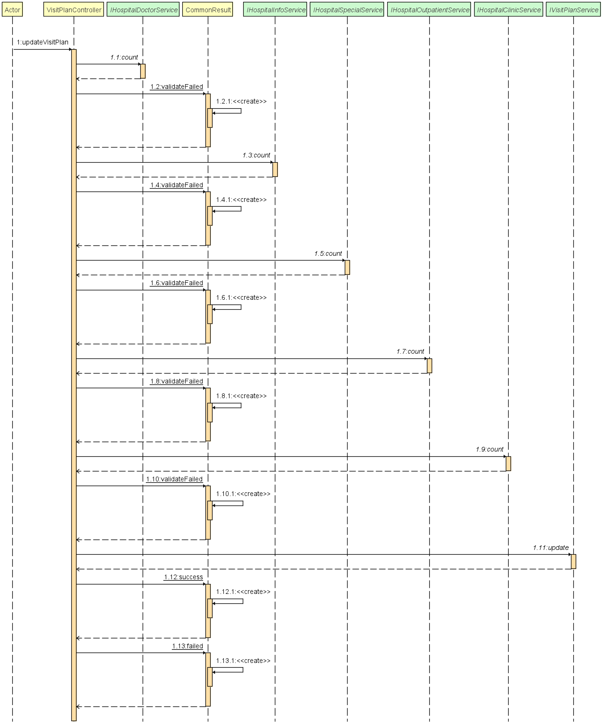

（1）方法描述
Prototype 函数原型 | public CommonResult updateVisitPlan(@PathVariable Long id, @RequestBody VisitPlanUpdateParam param)
Description 功能描述 | 更新出诊计划
Calls 调用函数 | hospital…Service.count()、planService.update()
Called By 被调用函数 | 无
Input 输入参数 | 出诊编号、出诊计划参数（医院编号、专科编号、门诊编号、诊室编号、医生编号、出诊日期）
Output 输出参数 | 无
Return 返回值 | CommonResult.validateFailed()
Exception 抛出异常 | 无

（2）实现描述
调用hospital…Service.count()、planService.update()对传入的数据进行判断，并进行相应的处理，返回CommonResult.validateFailed()传数据给前端，从而更新出诊计划。

3 CommonResult<CommonPage<VisitPlanDTO>> searchVisitPlan ()

时序图：
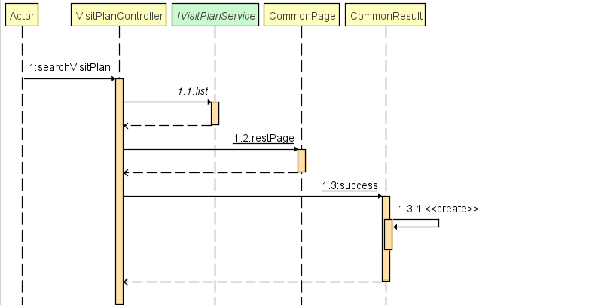

（1）方法描述
Prototype 函数原型 | public CommonResult<CommonPage<VisitPlanDTO>> searchVisitPlan(@RequestParam(required = false) Long hospitalId,  @RequestParam(required = false) Long specialId,  @RequestParam(required = false) Long outpatientId,  @RequestParam String day,  @RequestParam Integer pageNum,  @RequestParam Integer pageSize)
Description 功能描述 | 搜索出诊计划
Calls 调用函数 | 无
Called By 被调用函数 | 无
Input 输入参数 | 医院编号、专科编号、门诊编号、出诊日期、第几页、页大小
Output 输出参数 | 无
Return 返回值 | CommonResult.success()
Exception 抛出异常 | 无

（2）实现描述
对数据进行判断，并进行相应的处理，返回CommonResult.success()传数据给前端，从而搜索出诊计划。

4 CommonResult deleteVisitPlan ()

时序图：
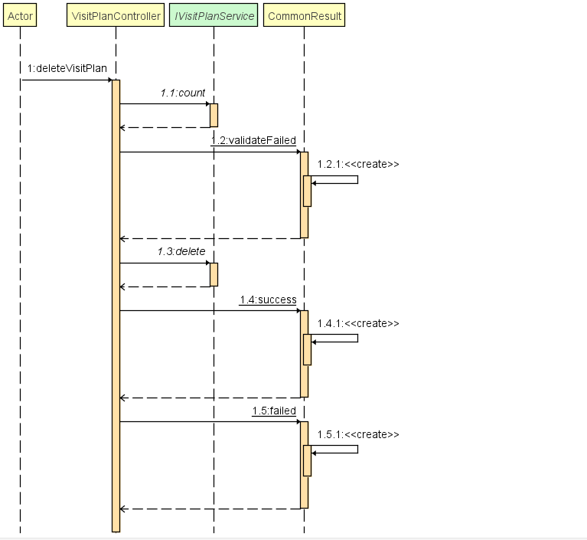

（1）方法描述
Prototype 函数原型 | public CommonResult deleteVisitPlan(@PathVariable Long id)
Description 功能描述 | 删除出诊计划
Calls 调用函数 | planService.count ()、planService.delete ()
Called By 被调用函数 | 无
Input 输入参数 | 出诊编号
Output 输出参数 | 无
Return 返回值 | CommonResult.validateFailed()、CommonResult.success()、CommonResult.failed()
Exception 抛出异常 | 无

（2）实现描述
调用planService.count ()、planService.delete ()对传入的数据进行判断，并进行相应的处理，返回CommonResult.validateFailed()、CommonResult.success()、CommonResult.failed()传数据给前端，从而删除出诊计划。

5 CommonResult deleteAllVisitPlan ()

时序图：
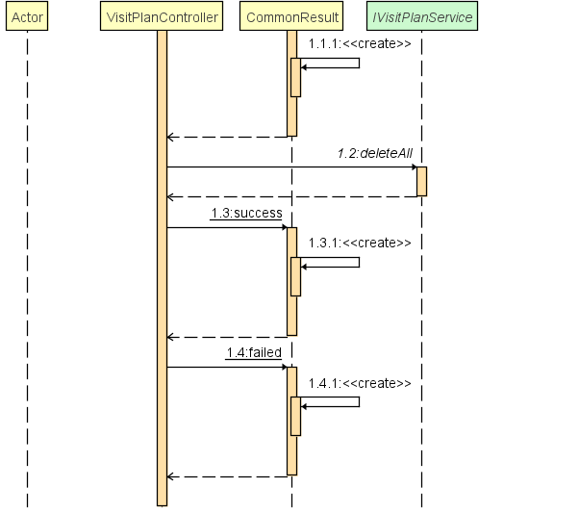

（1）方法描述
Prototype 函数原型 | public CommonResult deleteAllVisitPlan(@RequestParam List<Long> idList)
Description 功能描述 | 批量删除出诊计划
Calls 调用函数 | CollUtil.isEmpty()、planService.deleteAll()
Called By 被调用函数 | 无
Input 输入参数 | 出诊编号列表
Output 输出参数 | 无
Return 返回值 | CommonResult.validateFailed()、CommonResult.success()、CommonResult.failed()
Exception 抛出异常 | 无

（2）实现描述
调用CollUtil.isEmpty()、planService.deleteAll()对传入的数据进行判断，并进行相应的处理，返回CommonResult.validateFailed()、CommonResult.success()、CommonResult.failed()传数据给前端，从而批量删除出诊计划。

6 CommonResult<VisitDoctorPlanDTO> searchVisitPlanByDoctor()

时序图：
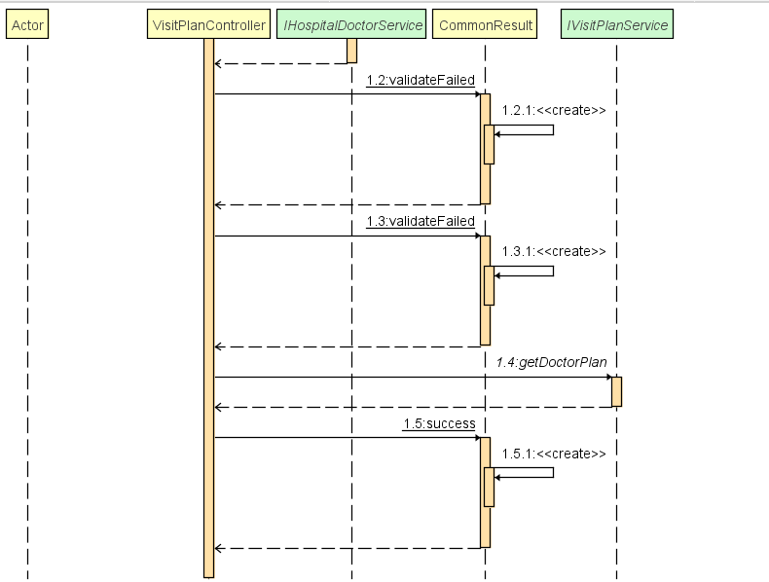

（1）方法描述
Prototype 函数原型 | public CommonResult<VisitDoctorPlanDTO> searchVisitPlanByDoctor(@RequestParam Long doctorId,  @RequestParam String startDate,  @RequestParam String endDate)
Description 功能描述 | 根据医生，获取出诊信息
Calls 调用函数 | hospitalDoctorService.count()、start.getTime()、end.getTime()
Called By 被调用函数 | 无
Input 输入参数 | 医生编号、开始日期、结束日期
Output 输出参数 | 无
Return 返回值 | CommonResult.validateFailed()、CommonResult.success()
Exception 抛出异常 | 无

（2）实现描述
调用hospitalDoctorService.count()、start.getTime()、end.getTime()对传入的数据进行判断，并进行相应的处理，返回CommonResult.validateFailed()、CommonResult.success()传数据给前端，从而根据医生，获取出诊信息。

7 SelectGenderListener.onClick()

时序图：
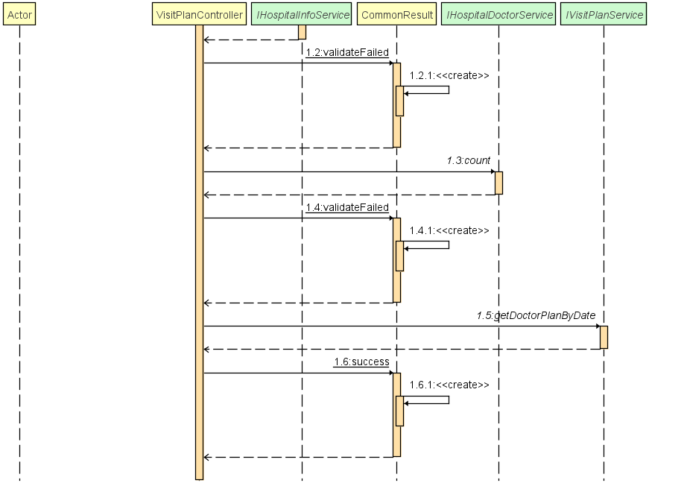

（1）方法描述
Prototype 函数原型 | public CommonResult<List<VisitPlanResiduesDTO>> searchVisitPlanByDoctorAndDate(@RequestParam Long hospitalId,  @RequestParam Long doctorId,  @RequestParam String date)
Description 功能描述 | 根据医生编号、日期，获取出诊信息
Calls 调用函数 | hospitalInfoService.count()、hospitalDoctorService.count()
Called By 被调用函数 | 无
Input 输入参数 | 医生编号、日期
Output 输出参数 | 无
Return 返回值 | CommonResult.validateFailed()、CommonResult.success()
Exception 抛出异常 | 无

（2）实现描述
调用hospitalInfoService.count()、hospitalDoctorService.count()对传入的数据进行判断，并进行相应的处理，返回CommonResult.validateFailed()、CommonResult.success()传数据给前端，从而根据医生编号、日期，获取出诊信息。

2.2.3 接口描述
本节描述软件系统中设计实体(如子系统，模块，进程)的接口.
对于外部实体只有同被描述软件相关的接口才需描述。
接口可以是函数调用、事件、消息、信号等。

2.2.3.1 XX接口1
对每个接口按照以下格式描述：
Name名称：（The name of the interface接口名称）
Description说明：（Brief description of the interface对接口的简短说明）
Definition定义:（接口原型定义，说明接口类型及相关参数）

2.2.3.2 XX接口2
重复上述1。

3 数据结构/数据库设计

3.1 概念模型
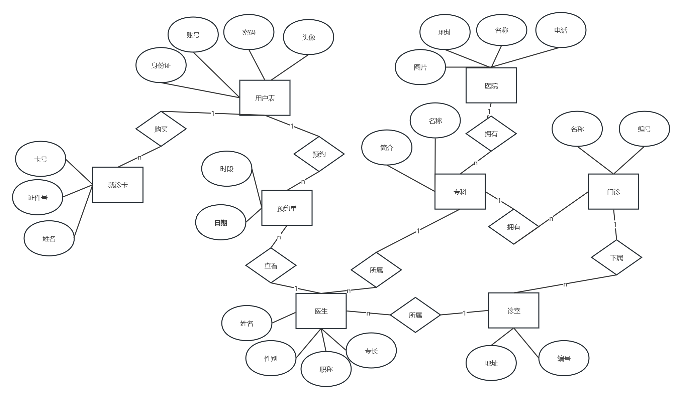

3.2 数据库表设计
诊室信息表
医生信息表
字段 | 类型 | 可为空 | 描述
id | bigint | 否 | 诊室编号
outpatient_id | bigint | 否 | 所属门诊
address | varchar | 否 | 诊室地址
gmt_create | datetime | 否 | 创建时间
gmt_modified | datetime | 否 | 更新时间
医院信息表
字段 | 类型 | 可为空 | 描述
id | bigint | 否 | 医生编号
name | varchar | 否 | 医生姓名
gender | int | 否 | 性别：1，男；2，女
job_title | varchar | 否 | 医生职称
specialty | varchar | 否 | 医生专长
special_id | bigint | 否 | 所属专科
outpatient_id | bigint | 否 | 所属门诊
gmt_create | datetime | 否 | 创建时间
gmt_modified | datetime | 否 | 更新时间
字段 | 类型 | 可为空 | 描述
id | bigint | 否 | 医院编号 从1001开始
name | varchar | 否 | 医院名称
phone | varchar | 是 | 医院电话
address | varchar | 是 | 医院地址
description | varchar | 是 | 医院简介
picture | varchar | 是 | 医院图片
gmt_create | datetime | 否 | 创建时间
gmt_modified | datetime | 否 | 更新时间

门诊信息表
专科信息表
字段 | 类型 | 可为空 | 描述
id | bigint | 否 | 门诊编号
name | varchar | 否 | 门诊名称
special_id | bigint | 否 | 所属专科
gmt_create | datetime | 否 | 创建时间
gmt_modified | datetime | 否 | 更新时间
账号表
字段 | 类型 | 可为空 | 描述
id | bigint | 否 | 专科编号
name | varchar | 否 | 专科名称
description | varchar | 否 | 专科简介
gmt_create | datetime | 否 | 创建时间
gmt_modified | datetime | 否 | 更新时间
用户基本信息表
字段 | 类型 | 可为空 | 描述
id | bigint | 否 | 编号
name | varchar | 否 | 登录账号 唯一
password | varchar | 否 | 登录密码 使用md5加密
status | int | 否 | 账号状态 1：正常，0：锁定
login_time | datetime | 是 | 最后登录时间
gmt_create | datetime | 否 | 创建时间
gmt_modified | datetime | 否 | 更新时间
用户病例表
字段 | 类型 | 可为空 | 描述
id | bigint | 否 | 编号
name | varchar | 否 | 姓名
avatar_url | varchar | 否 | 用户头像
phone | varchar | 否 | 手机号
gmt_create | datetime | 否 | 创建时间
gmt_modified | datetime | 否 | 更新时间
用户就诊卡信息
字段 | 类型 | 可为空 | 描述
id | bigint | 否 | 记录编号
card_id | bigint | 否 | 就诊卡编号
appointment_id | bigint | 否 | 预约编号
doctor_id | bigint | 否 | 医生编号
content | varchar | 否 | 病例详情
gmt_create | datetime | 否 | 创建时间
gmt_modified | datetime | 否 | 更新时间
接诊预约表
字段 | 类型 | 可为空 | 描述
id | bigint | 否 | 就诊卡号
name | varchar | 否 | 姓名
gender | int | 否 | 性别 男：1，女：2
phone | varchar | 否 | 手机号
identification_number | varchar | 否 | 证件号
birth_date | datetime | 否 | 出生日期
gmt_create | datetime | 否 | 创建时间
gmt_modified | datetime | 否 | 更新时间
字段 | 类型 | 可为空 | 描述
id | bigint | 否 | 预约编号
plan_id | bigint | 否 | 出诊编号
card_id | bigint | 否 | 就诊卡号
account_id | bigint | 否 | 账号编号
time_period | int | 否 | 1： 8点半~9点，2： 9点~9点半，3： 9点半~10点，4： 10点~10点半，5： 11点~11点半，6： 11点半~12点，7：2点~2点半，8： 2点半~3点，9： 3点~3点半，10： 3点半~4点，11： 4点~4点半，12： 4点半~5点，13： 5点~5点半，14：5点半~6点
status | int | 否 | 预约状态 0：未开始，1：未按时就诊，2：取消预约挂号，3：已完成
gmt_create | datetime | 否 | 创建时间
gmt_modified | datetime | 否 | 更新时间
出诊信息表
字段 | 类型 | 可为空 | 描述
id | bigint | 否 | 出诊编号
hospital_id | bigint | 否 | 医院编号
special_id | bigint | 否 | 专科编号
outpatient_id | bigint | 否 | 门诊编号
clinic_id | bigint | 否 | 诊室编号
doctor_id | bigint | 否 | 医生编号
time | int | 否 | 时间段 1：上午，2：下午
day | datetime | 否 | 出诊日期
gmt_create | datetime | 否 | 创建时间
gmt_modified | datetime | 否 | 更新时间

4 UI Design 界面设计

4.1 挂号界面
1 界面原图
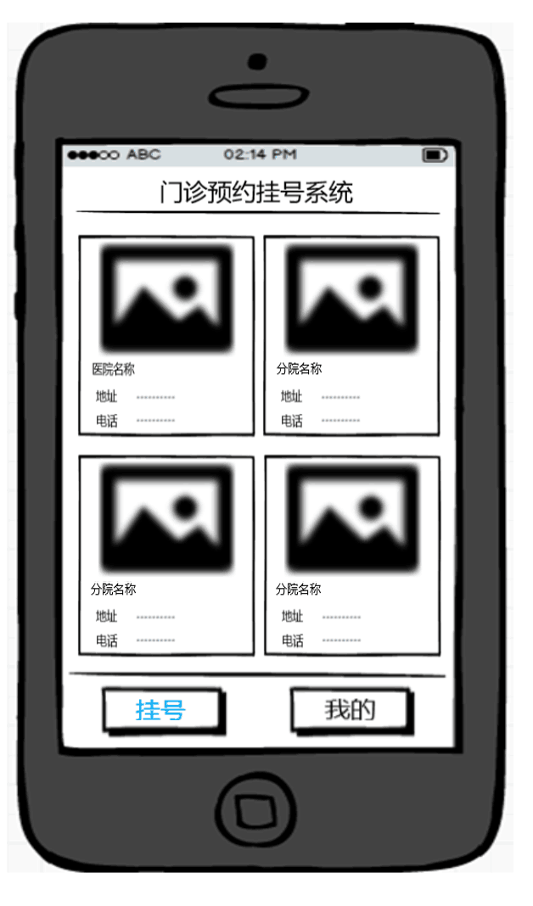
2 界面说明
该界面用于选择挂号分院，并且可以大致查看分院信息，如图片、地址、联系电话等，点击分院可以跳转到该分院下的科室挂号界面。

4.2 科室选择界面
1 界面原图
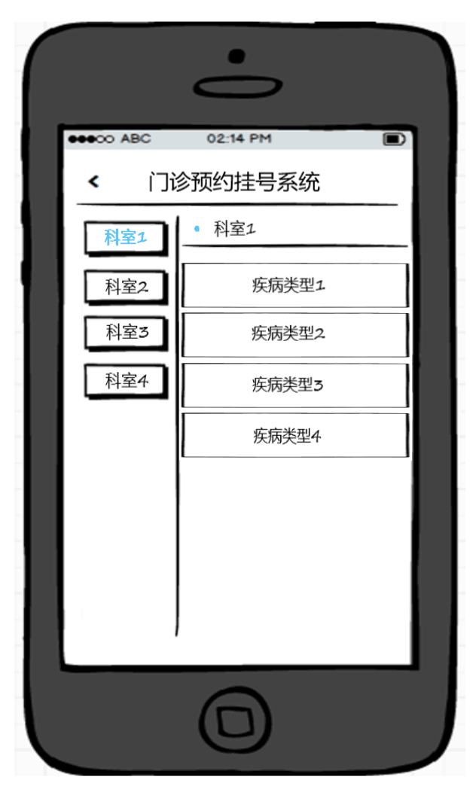

2 界面说明
该界面选择具体的专科，就可以看到专科下的门诊各分部，在科室下然后选择具体的门诊，之后可以跳转至选择挂号时间和医生的界面

4.3 日期选择界面
1 界面原图
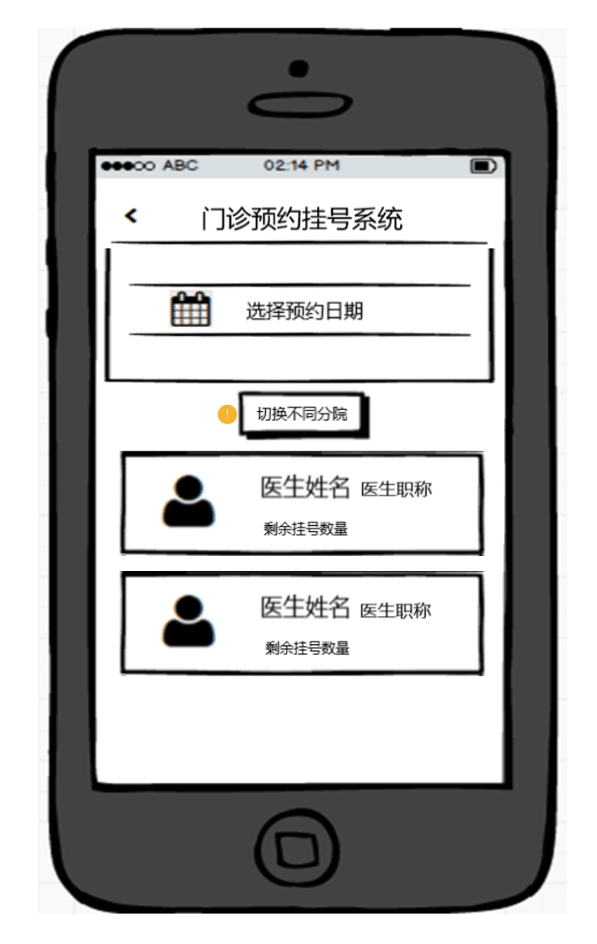

2 界面说明
该界面选择具体的挂号日期，可以查看该日期的出诊的医生并进行选择，可以查看医生的部分信息，同时还可以选择切换其他分院。

4.4 医生和时间界面
1 界面原图
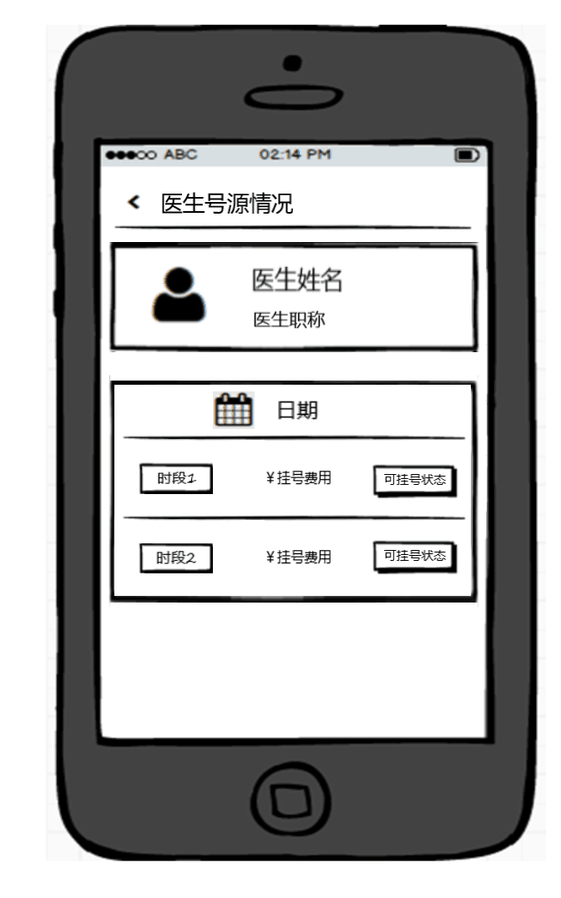
2 界面说明
该界面下可以看到选择的医生在对应的时间段下是否有时间，如果该时间段下医生有时间就可预约，选择完时间段后会跳转到确认信息页面。

4.5 确认信息界面
1 界面原图
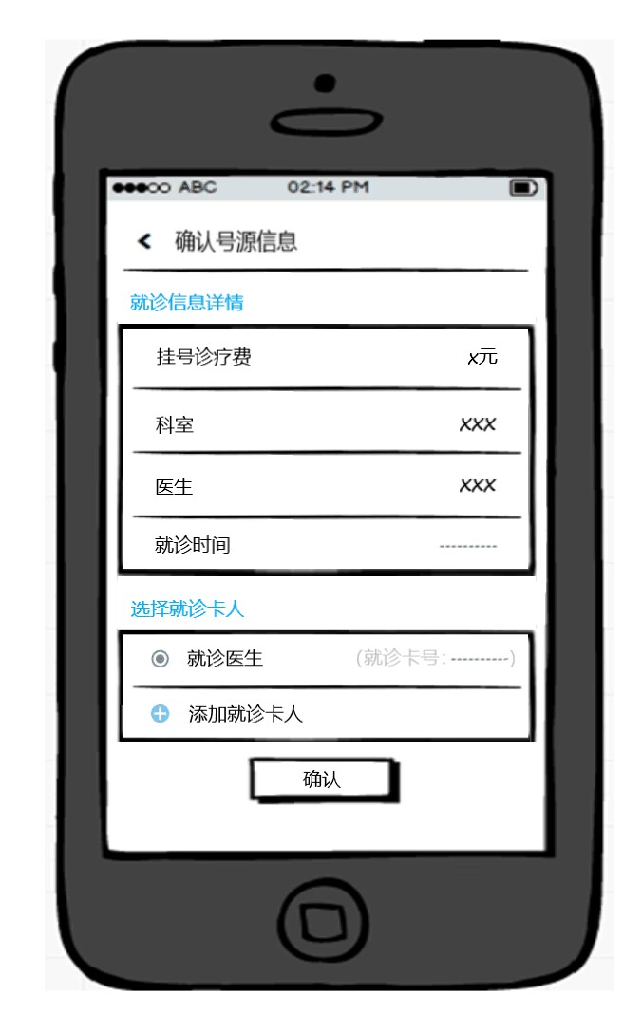
2 界面说明
在该界面下会显示挂号诊疗费、医生、科室、就诊时间等信息，并可以选择添加就诊卡，然后可以选择确认。

4.6 添加就诊卡界面
1 界面原图
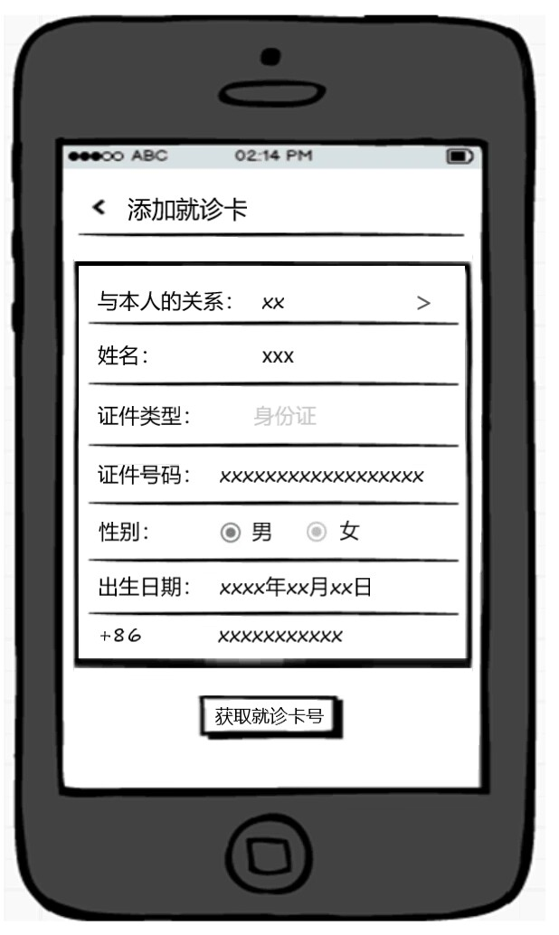
2 界面说明
选择添加就诊卡人后，进入该界面，需输入姓名、证件号出生日期、手机号码等信息后获取就诊卡号。

4.7 个人界面
1 界面原图
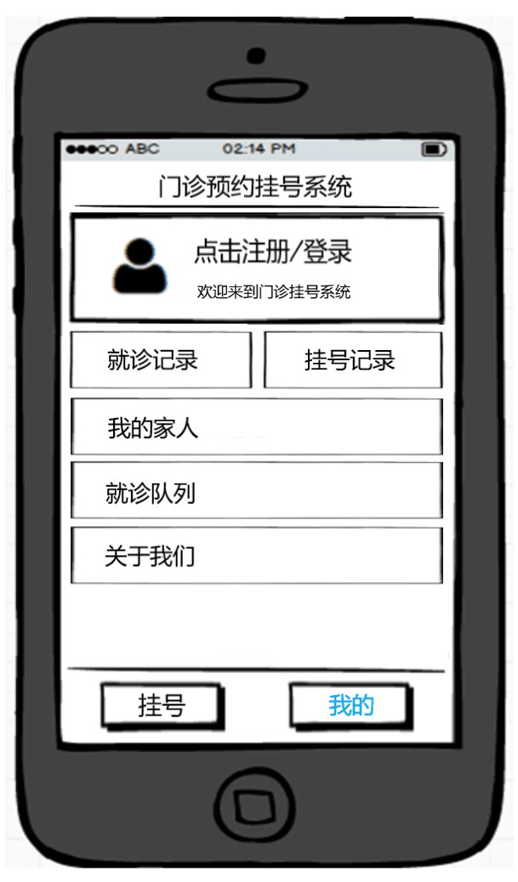

2 界面说明
点击我的进入该界面，该界面用于查看个人信息，登录后可以看到个人的头像，可以跳转的页面包括就诊记录、挂号记录、我的家人、就诊队列、关于我们。

4.8 登录界面
1 界面原图
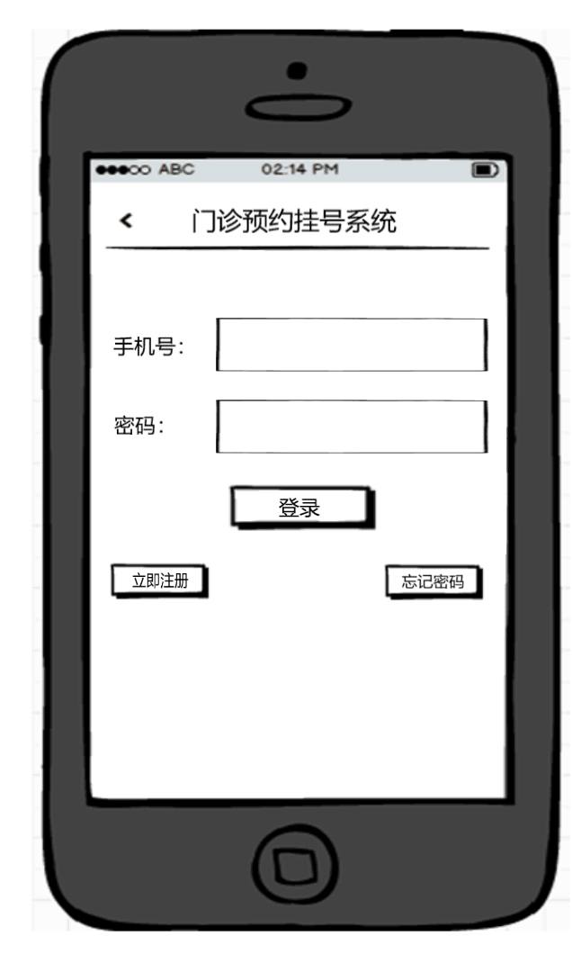

2 界面说明
在我的下选择登录之后进入登录界面，输入手机号和密码可进行登录，如果没有账号可以选择注册，忘记密码可以选择忘记密码进行找回。

4.9 注册界面
1 界面原图
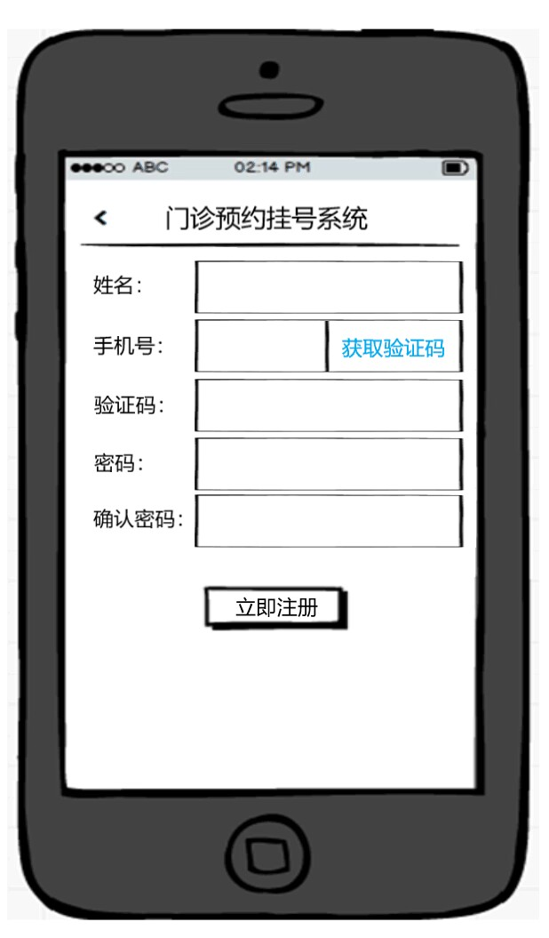

2 界面说明
选择注册之后进入该注册界面，之后需要输入姓名、密码、手机号并获取验证码，之后点击立即注册进行注册。

4.10 我的家人界面
1 界面原图
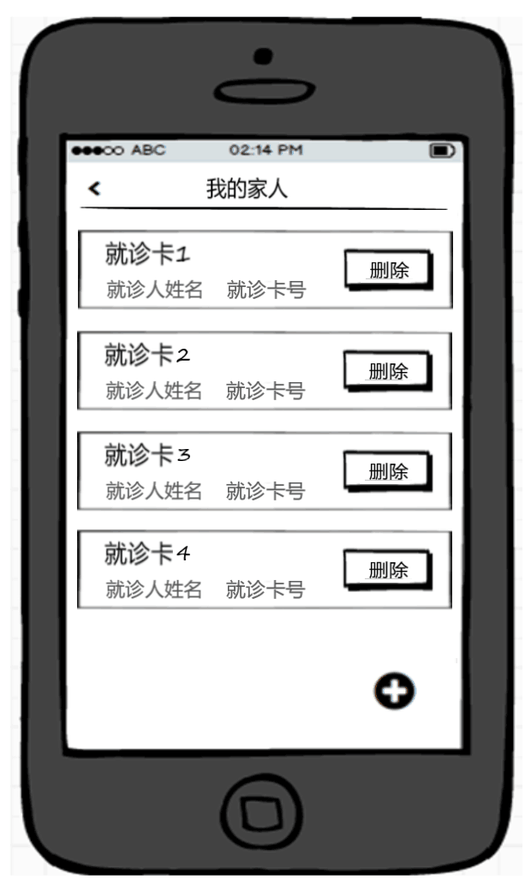
2 界面说明
在该界面中可以查看之前已经添加的就诊卡的信息，并可以对这些就诊卡进行修改或删除，还可以添加新的就诊卡。

4.11 关于我们界面
1 界面原图
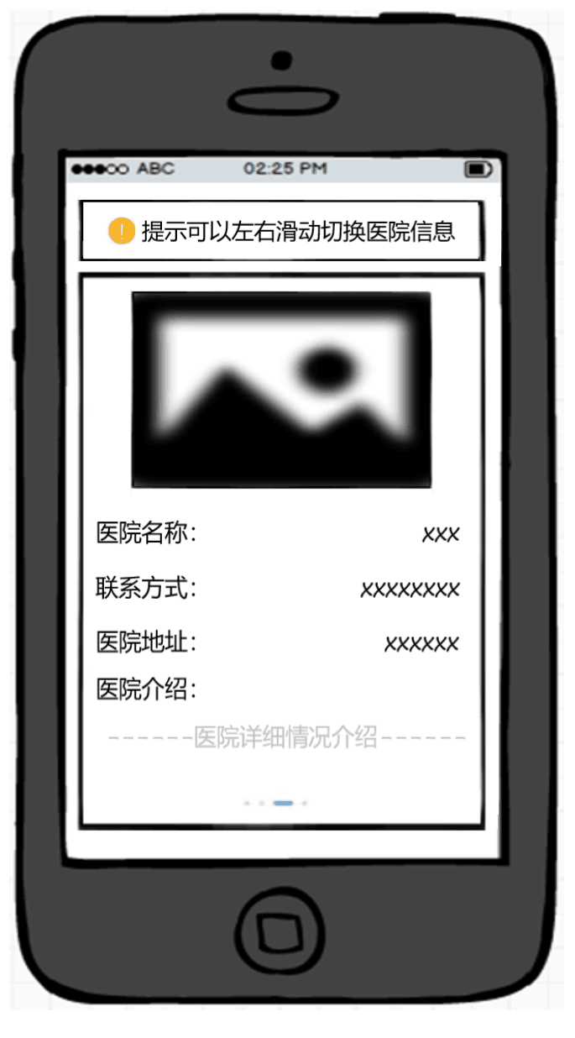

2 界面说明
该界面下可以查看医院以及各分院的信息，包括名称、联系方式、医院地址、医院介绍，可以通过左右滑动切换医院。

5 详细设计

5.1 HospitalClinicContrller
1.CommonResult insertClinic()
（1）方法描述
Prototype 函数原型 | public CommonResult insertClinic(@RequestBody HospitalClinicParam param)
Description 功能描述 | 添加诊室信息
Calls 调用函数 | outpatientService.count()、clinicService.insert()
Called By 被调用函数 | 无
Input 输入参数 | 诊室信息参数（门诊编号、地址）
Output 输出参数 | 无
Return 返回值 | CommonResult
Exception 抛出异常 | 无

（2）实现描述
调用outpatientService.count()、clinicService.insert()对传入的数据进行判断，并进行相应的处理，返回CommonResult传数据给前端

2. CommonResult updateClinic()
（1）方法描述
Prototype 函数原型 | public CommonResult updateClinic(@PathVariable Long id, @RequestBody HospitalClinicParam param)
Description 功能描述 | 更新诊室信息
Calls 调用函数 | outpatientService.count()、clinicService.insert()
Called By 被调用函数 | 无
Input 输入参数 | 诊室信息参数（门诊编号、地址）
Output 输出参数 | 无
Return 返回值 | CommonResult
Exception 抛出异常 | 无

（2）实现描述
调用outpatientService.count()、clinicService.insert()对传入的数据进行判断，并进行相应的处理，返回CommonResult传数据给前端

3. CommonResult deleteClinic()
（1）方法描述
Prototype 函数原型 | public CommonResult deleteClinic(@PathVariable Long id)
Description 功能描述 | 删除诊室信息
Calls 调用函数 | clinicService.count(id)、clinicService.delete(id)
Called By 被调用函数 | 无
Input 输入参数 | 诊室编号
Output 输出参数 | 无
Return 返回值 | CommonResult
Exception 抛出异常 | 无

（2）实现描述
调用outpatientService.count()、clinicService.insert()对传入的数据进行判断，并进行相应的处理，返回CommonResult传数据给前端

4. CommonResult<HospitalClinic> getClinic()
（1）方法描述
Prototype 函数原型 | public CommonResult<HospitalClinic> getClinic(@PathVariable Long id)
Description 功能描述 | 添加诊室信息
Calls 调用函数 | clinicService.count(id)
Called By 被调用函数 | 无
Input 输入参数 | 诊室编号
Output 输出参数 | 无
Return 返回值 | CommonResult
Exception 抛出异常 | 无

（2）实现描述
调用outpatientService.count()对传入的数据进行判断，并进行相应的处理，返回CommonResult传数据给前端

5.2 HospitalDoctorController
1 insertDoctor ()
（1）方法描述
Prototype 函数原型 | public CommonResult insertDoctor(@RequestBody HospitalDoctorParam param)
Description 功能描述 | 添加医生信息
Calls 调用函数 | outpatientService.count()、specialService.count()、getGender()、doctorService.insert()
Called By 被调用函数 | 无
Input 输入参数 | 医生信息参数（姓名，性别，职称，专长，所属专科，所属门诊）
Output 输出参数 | 无
Return 返回值 | CommonResult
Exception 抛出异常 | 无

（2）实现描述
调用outpatientService.count()、specialService.count()、getGender()、doctorService.insert()对传入的数据进行判断,并再合理条件下向数据库插入信息和进行相应的处理，返回CommonResult传数据给前端

2.updateDoctor ()
（1）方法描述
Prototype 函数原型 | public CommonResult updateDoctor(@PathVariable Long id, @RequestBody HospitalDoctorParam param)
Description 功能描述 | 更新医生信息
Calls 调用函数 | outpatientService.count()、specialService.count()、getGender()、doctorService.update()
Called By 被调用函数 | 无
Input 输入参数 | 医生编号、医生信息参数（姓名，性别，职称，专长，所属专科，所属门诊）
Output 输出参数 | 无
Return 返回值 | CommonResult
Exception 抛出异常 | 无

（2）实现描述
调用outpatientService.count()、specialService.count()、getGender()、doctorService.update()对传入的数据进行判断，并再合理条件下向数据库修改信息和进行相应的处理，返回CommonResult传数据给前端

3.deleteClinic()
（1）方法描述
Prototype 函数原型 | public CommonResult deleteDoctor(@PathVariable Long id)
Description 功能描述 | 删除医生信息
Calls 调用函数 | doctorService.count()、doctorService.delete ()
Called By 被调用函数 | 无
Input 输入参数 | 医生编号
Output 输出参数 | 无
Return 返回值 | CommonResult
Exception 抛出异常 | 无

（2）实现描述
调用doctorService.count()、doctorService.delete ()
对传入的数据进行判断，并进行相应的处理，返回CommonResult传数据给前端

4. searchDoctor ()
（1）方法描述
Prototype 函数原型 | public CommonResult<CommonPage<HospitalDoctorDTO>> searchDoctor(@RequestParam(required = false) String name, @RequestParam Integer pageNum, @RequestParam Integer pageSize)
Description 功能描述 | 分页：通过姓名，搜索医生信息
Calls 调用函数 | CommonPage.restPage()、doctorService.list()
Called By 被调用函数 | 无
Input 输入参数 | 医生姓名
Output 输出参数 | 无
Return 返回值 | CommonResult
Exception 抛出异常 | 无

（2）实现描述
调用CommonPage.restPage()、doctorService.list()，返回CommonResult传数据给前端

5. listDoctorBySpecialAndOutpatient()
（1）方法描述
Prototype 函数原型 | public CommonResult listDoctorBySpecialAndOutpatient(@RequestParam(required = false) Long specialId, @RequestParam(required = false) Long outpatientId, @RequestParam Integer pageNum, @RequestParam Integer pageSize)
Description 功能描述 | 分页：通过专科、门诊，查找医生信息
Calls 调用函数 | CommonPage.restPage()、doctorService.list()
Called By 被调用函数 | 无
Input 输入参数 | 专科编号、门诊编号
Output 输出参数 | 无
Return 返回值 | CommonResult
Exception 抛出异常 | 无

（2）实现描述
调用CommonPage.restPage()、doctorService.list()，返回CommonResult传数据给前端

6. listDoctorBySpecialAndOutpatientAndName()
（1）方法描述
Prototype 函数原型 | public CommonResult listDoctorBySpecialAndOutpatientAndName(@RequestParam(required = false) String name, @RequestParam Long specialId, @RequestParam Long outpatientId, @RequestParam Integer pageNum, @RequestParam Integer pageSize)
Description 功能描述 | 分页：通过姓名、专科、门诊，搜索医生信息
Calls 调用函数 | CommonPage.restPage()、doctorService.list()
Called By 被调用函数 | 无
Input 输入参数 | 医生姓名、专科编号、门诊编号
Output 输出参数 | 无
Return 返回值 | CommonResult
Exception 抛出异常 | 无

（2）实现描述
调用CommonPage.restPage()、doctorService.list()，返回CommonResult传数据给前端

7. getDoctor()
（1）方法描述
Prototype 函数原型 | public CommonResult<HospitalDoctorDTO> getDoctor(@PathVariable Long id)
Description 功能描述 | 获取医生信息
Calls 调用函数 | doctorService.count(id)、doctorService.getConvert(id)
Called By 被调用函数 | 无
Input 输入参数 | 医生编号
Output 输出参数 | 无
Return 返回值 | CommonResult
Exception 抛出异常 | 无

（2）实现描述
调用doctorService.count(id)、doctorService.getConvert(id)，返回CommonResult传数据给前端

5.3 HospitalInfoController
1. insertClinic ()
（1）方法描述
Prototype 函数原型 | public CommonResult insertHospitalInfo(@RequestBody HospitalInfoParam param)
Description 功能描述 | 添加医院信息
Calls 调用函数 | infoService.county()、infoService.insert ()
Called By 被调用函数 | 无
Input 输入参数 | 医院信息参数（名称，图片、电话，地址，简介）
Output 输出参数 | 无
Return 返回值 | CommonResult
Exception 抛出异常 | 无

（2）实现描述
调用infoService.county()、infoService.insert ()对传入的数据进行判断，并在合理条件下添加信息到数据库和进行相应的处理，返回CommonResult传数据给前端

2. updateHospitalInfo ()
（1）方法描述
Prototype 函数原型 | public CommonResult updateHospitalInfo(@PathVariable Long id, @RequestBody HospitalInfoParam param)
Description 功能描述 | 更新医院信息
Calls 调用函数 | infoService.count()、infoService.update ()
Called By 被调用函数 | 无
Input 输入参数 | 医院编号、医院信息参数（名称，图片、电话，地址，简介）
Output 输出参数 | 无
Return 返回值 | CommonResult
Exception 抛出异常 | 无

（2）实现描述
调用infoService.count()、infoService.update ()对传入的数据进行判断，并在合理条件下修改信息到数据库和进行相应的处理，返回CommonResult传数据给前端

3. deleteHospitalInfo ()
（1）方法描述
Prototype 函数原型 | public CommonResult deleteHospitalInfo(@PathVariable Long id)
Description 功能描述 | 删除医院信息
Calls 调用函数 | infoService.count()、infoService.delete ()
Called By 被调用函数 | 无
Input 输入参数 | 医院编号
Output 输出参数 | 无
Return 返回值 | CommonResult
Exception 抛出异常 | 无

（2）实现描述
调用infoService.count()、infoService.delete ()
对传入的数据进行判断，并在合理条件下删除数据库信息和进行相应的处理，返回CommonResult传数据给前端

4. searchHospitalInfo ()
（1）方法描述
Prototype 函数原型 | public CommonResult<CommonPage<HospitalInfo>> searchHospitalInfo(@RequestParam(required = false) String name, @RequestParam Integer pageNum, @RequestParam Integer pageSize)
Description 功能描述 | 分页：搜索医院信息
Calls 调用函数 | CommonPage.restPage()、infoService.list ()
Called By 被调用函数 | 无
Input 输入参数 | 医院名称
Output 输出参数 | 无
Return 返回值 | CommonResult
Exception 抛出异常 | 无

（2）实现描述
调用CommonPage.restPage()、infoService.list (),进行相应的处理，返回CommonResult传数据给前端.

5. insertSpecialRelation()
（1）方法描述
Prototype 函数原型 | public CommonResult insertSpecialRelation(@RequestBody HospitalSpecialRelationParam param)
Description 功能描述 | 添加专科到医院中
Calls 调用函数 | infoService.count()、specialService.count ()、infoService.countSpecialRelation ()、infoService.insertSpecialRelation ()
Called By 被调用函数 | 无
Input 输入参数 | 医院专科关系参数（医院编号、专科编号）
Output 输出参数 | 无
Return 返回值 | CommonResult
Exception 抛出异常 | 无

（2）实现描述
调用infoService.count()、specialService.count ()、infoService.countSpecialRelation ()、infoService.insertSpecialRelation (),进行相应的处理，返回CommonResult传数据给前端.

6. deleteSpecialRelation()
（1）方法描述
Prototype 函数原型 | public CommonResult deleteSpecialRelation(@RequestParam Long hospitalId, @RequestParam Long specialId)
Description 功能描述 | 移除医院中的专科
Calls 调用函数 | infoService.count()、specialService.count ()、infoService.deleteSpecialRelation ()
Called By 被调用函数 | 无
Input 输入参数 | 医院编号、专科编号
Output 输出参数 | 无
Return 返回值 | CommonResult
Exception 抛出异常 | 无

（2）实现描述
调用infoService.count()、specialService.count ()、infoService.deleteSpecialRelation (),进行相应的处理，返回CommonResult传数据给前端.

7. insertOutpatientRelation()
（1）方法描述
Prototype 函数原型 | public CommonResult insertOutpatientRelation(@RequestBody HospitalOutpatientRelationParam param)
Description 功能描述 | 添加门诊到医院中
Calls 调用函数 | infoService.count()、specialService.count ()、infoService.deleteSpecialRelation ()、outpatientService.count()
Called By 被调用函数 | 无
Input 输入参数 | 医院门诊关系参数（医院编号、门诊编号）
Output 输出参数 | 无
Return 返回值 | CommonResult
Exception 抛出异常 | 无

（2）实现描述
调用infoService.count()、specialService.count ()、infoService.deleteSpecialRelation ()、outpatientService.count(),进行相应的处理，返回CommonResult传数据给前端.

8. listSpecialByHospital()
（1）方法描述
Prototype 函数原型 | public CommonResult<CommonPage<HospitalSpecial>> listSpecialByHospital(@PathVariable Long hospitalId, @RequestParam Integer pageNum, @RequestParam Integer pageSize)
Description 功能描述 | 获取医院，所属专科列表
Calls 调用函数 | CommonPage.restPage()、specialService.list ()、infoService.count()
Called By 被调用函数 | 无
Input 输入参数 | 专科名称
Output 输出参数 | 无
Return 返回值 | CommonResult
Exception 抛出异常 | 无

（2）实现描述
调用CommonPage.restPage()、specialService.list ()、infoService.count(),进行相应的处理，返回CommonResult传数据给前端.

5.4 HospitalOutpatientController
1 insertOutpatient ()
（1）方法描述
Prototype 函数原型 | public CommonResult insertOutpatient(@RequestBody HospitalOutpatientParam param)
Description 功能描述 | 添加门诊信息
Calls 调用函数 | specialService.count()、outpatinetService.insert()
Called By 被调用函数 | 无
Input 输入参数 | 门诊信息参数（名称，描述）
Output 输出参数 | 无
Return 返回值 | CommonResult
Exception 抛出异常 | 无

（2）实现描述
调用specialService.count()、outpatinetService.insert()对传入的数据进行判断，并进行相应的处理，返回CommonResult传数据给前端

2. public CommonResult updateClinic()
（1）方法描述
Prototype 函数原型 | public CommonResult updateClinic(@PathVariable Long id, @RequestBody HospitalClinicParam param)
Description 功能描述 | 更新门诊信息
Calls 调用函数 | outpatientService.count()、outpatientService.update()、specialService.count ()
Called By 被调用函数 | 无
Input 输入参数 | 门诊编号、门诊信息参数（名称，描述）
Output 输出参数 | 无
Return 返回值 | CommonResult
Exception 抛出异常 | 无

（2）实现描述
调用outpatientService.count()、outpatientService.update()、specialService.count ()对传入的数据进行判断，并进行相应的处理，返回CommonResult传数据给前端

3. public CommonResult deleteClinic()
（1）方法描述
Prototype 函数原型 | public CommonResult deleteOutpatient(@PathVariable Long id)
Description 功能描述 | 删除门诊信息
Calls 调用函数 | outpatientService.count()、outpatientService.delete()
Called By 被调用函数 | 无
Input 输入参数 | 门诊编号
Output 输出参数 | 无
Return 返回值 | CommonResult
Exception 抛出异常 | 无

（2）实现描述
调用outpatientService.count()、outpatientService.delete()对传入的数据进行判断，并进行相应的处理，返回CommonResult传数据给前端

4. getOutpatient ()
（1）方法描述
Prototype 函数原型 | public CommonResult<HospitalOutpatient> getOutpatient(@PathVariable Long id)
Description 功能描述 | 获取门诊信息
Calls 调用函数 | outpatientService.count()
Called By 被调用函数 | 无
Input 输入参数 | 门诊编号
Output 输出参数 | 无
Return 返回值 | CommonResult
Exception 抛出异常 | 无

（2）实现描述
调用outpatientService.count()对传入的数据进行判断，并进行相应的处理，返回CommonResult传数据给前端

5 searchOutpatient()
（1）方法描述
Prototype 函数原型 | public CommonResult<CommonPage<HospitalOutpatient>> searchOutpatient(@RequestParam(required = false) String name, @RequestParam Integer pageNum, @RequestParam Integer pageSize)
Description 功能描述 | 分页：搜索门诊信息
Calls 调用函数 | CommonPage.restPage ()、outpatientService.list ()
Called By 被调用函数 | 无
Input 输入参数 | 门诊名称
Output 输出参数 | 无
Return 返回值 | CommonResult
Exception 抛出异常 | 无

（2）实现描述
调用CommonPage.restPage ()、outpatientService.list ()对传入的数据进行判断，并进行相应的处理，返回CommonResult传数据给前端

6 getOutpatient()
（1）方法描述
Prototype 函数原型 | public CommonResult<HospitalOutpatient> getOutpatient(@PathVariable Long id)
Description 功能描述 | 分页：查找指定医院、专科的门诊列表
Calls 调用函数 | iutpatientService.count()、CommonPage.restPage ()、outpatientService.list ()、specialService.count()
Called By 被调用函数 | 无
Input 输入参数 | 医院编号、专科编号
Output 输出参数 | 无
Return 返回值 | CommonResult
Exception 抛出异常 | 无

（2）实现描述
调用iutpatientService.count()、CommonPage.restPage ()、outpatientService.list ()、specialService.count()对传入的数据进行判断，并进行相应的处理，返回CommonResult传数据给前端

7 listAloneOutpatient()
（1）方法描述
Prototype 函数原型 | public CommonResult listAloneOutpatient(@RequestParam(required = false) Long specialId, @RequestParam Integer pageNum, @RequestParam Integer pageSize)
Description 功能描述 | 分页：通过专科编号，获取未添加到医院的门诊列表
Calls 调用函数 | CommonPage.restPage ()、outpatientService.list ()
Called By 被调用函数 | 无
Input 输入参数 | 专科编号，第几页，页大小
Output 输出参数 | 无
Return 返回值 | CommonResult
Exception 抛出异常 | 无

（2）实现描述
调用CommonPage.restPage ()、outpatientService.list ()对传入的数据进行判断，并进行相应的处理，返回CommonResult传数据给前端

8 listClinic ()
（1）方法描述
Prototype 函数原型 | public CommonResult<CommonPage<HospitalClinic>> listClinic(@PathVariable Long id, @RequestParam Integer pageNum, @RequestParam Integer pageSize)
Description 功能描述 | 获取门诊所属诊室信息
Calls 调用函数 | CommonPage.restPage ()、outpatientService.list ()、outpatientService.count ()
Called By 被调用函数 | 无
Input 输入参数 | 门诊编号
Output 输出参数 | 无
Return 返回值 | CommonResult
Exception 抛出异常 | 无

（2）实现描述
调用CommonPage.restPage ()、outpatientService.list ()、outpatientService.count ()对传入的数据进行判断，并进行相应的处理，返回CommonResult传数据给前端

5.5 LogController
1 searchAccountLogin ()
（1）方法描述
Prototype 函数原型 | public CommonResult<CommonPage<LogAccountLogin>> searchAccountLogin(@RequestParam(required = false) String accountName,  @RequestParam Integer pageNum, @RequestParam Integer pageSize)
Description 功能描述 | 分页：搜索账号登录日志
Calls 调用函数 | CommonPage.restPage ()、accountLoginService.list ()
Called By 被调用函数 | 无
Input 输入参数 | 账号名称
Output 输出参数 | 无
Return 返回值 | CommonResult
Exception 抛出异常 | 无

（2）实现描述
调用CommonPage.restPage ()、accountLoginService.list ()对传入的数据进行判断，并进行相应的处理，返回CommonResult传数据给前端

2. searchOperation ()
（1）方法描述
Prototype 函数原型 | public CommonResult<CommonPage<LogOperation>> searchOperation(@RequestParam(required = false) String accountName, @RequestParam(required = false) String method, @RequestParam Integer pageNum, @RequestParam Integer pageSize)
Description 功能描述 | 分页：搜索账号操作日志
Calls 调用函数 | CommonPage.restPage ()、operationService.search ()
Called By 被调用函数 | 无
Input 输入参数 | 账号名称，请求方法（get、post、delete、put）
Output 输出参数 | 无
Return 返回值 | CommonResult
Exception 抛出异常 | 无

（2）实现描述
调用CommonPage.restPage ()、operationService.search ()对传入的数据进行判断，并进行相应的处理，返回CommonResult传数据给前端

5.6 PictureController
1 insertClinic ()
（1）方法描述
Prototype 函数原型 | public CommonResult insertClinic(@RequestBody HospitalClinicParam param)
Description 功能描述 | 上传图片，返回图片url
Calls 调用函数 | StringUtils.isEmpty ()
Called By 被调用函数 | 无
Input 输入参数 | 图片文件
Output 输出参数 | 无
Return 返回值 | CommonResult
Exception 抛出异常 | 无

（2）实现描述
调用StringUtils.isEmpty ()对传入的数据进行判断，并进行相应的处理，返回CommonResult传数据给前端

5.7 PowerAccountController
1 verifyAccountName ()
（1）方法描述
Prototype 函数原型 | public CommonResult<Boolean> verifyAccountName(@RequestParam String name)
Description 功能描述 | 验证账号名称
Calls 调用函数 | accountService.count ()
Called By 被调用函数 | 无
Input 输入参数 | 账号名称, 返回是否存在
Output 输出参数 | 无
Return 返回值 | CommonResult
Exception 抛出异常 | 无

（2）实现描述
调用accountService.count ()对传入的数据进行判断，并进行相应的处理，返回CommonResult传数据给前端

2. loginAccount ()
（1）方法描述
Prototype 函数原型 | public CommonResult<String> loginAccount(@RequestParam String name, @RequestParam String password)
Description 功能描述 | 账号登录
Calls 调用函数 | accountService.count ()、accountService.login ()
Called By 被调用函数 | 无
Input 输入参数 | 账号名称、账号密码
Output 输出参数 | 无
Return 返回值 | CommonResult
Exception 抛出异常 | 无

（2）实现描述
调用accountService.count ()、accountService.login ()对传入的数据进行判断，并进行相应的处理，返回CommonResult传数据给前端

3. getCurrentAccount ()
（1）方法描述
Prototype 函数原型 | public CommonResult<Map<String, Object>> getCurrentAccount(Principal principal)
Description 功能描述 | 退出登录账号
Calls 调用函数 | CommonResult.unauthorized (id)、accountService.getByName (id)、accountOptional.isPresent ()、account.setPassword ()
Called By 被调用函数 | 无
Input 输入参数 | 无需参数，需要前端清除 header中的 jwt字符串
Output 输出参数 | 无
Return 返回值 | CommonResult
Exception 抛出异常 | 无

（2）实现描述
调用CommonResult.unauthorized (id)、accountService.getByName (id)、accountOptional.isPresent ()、account.setPassword ()
对传入的数据进行判断，并进行相应的处理，返回CommonResult传数据给前端
4. refreshToken()
（1）方法描述
Prototype 函数原型 | public CommonResult<String> refreshToken(@RequestParam String token)
Description 功能描述 | 刷新 token
Calls 调用函数 | StringUtils.isEmpty()、accountService.refreshToken ()
Called By 被调用函数 | 无
Input 输入参数 | token
Output 输出参数 | 无
Return 返回值 | CommonResult
Exception 抛出异常 | 无

（2）实现描述
调用StringUtils.isEmpty()、accountService.refreshToken ()对传入的数据进行判断，并进行相应的处理，返回CommonResult传数据给前端

5 updateAccountPassword()
（1）方法描述
Prototype 函数原型 | public CommonResult updateAccountPassword(@RequestBody PowerAccountUpdatePasswordParam param)
Description 功能描述 | 更新账号密码
Calls 调用函数 | accountService.count ()、accountService.checkPassword ()、accountService.updatePassword ()
Called By 被调用函数 | 无
Input 输入参数 | 账号名称、旧密码、新密码
Output 输出参数 | 无
Return 返回值 | CommonResult
Exception 抛出异常 | 无

（2）实现描述
调用accountService.count ()、accountService.checkPassword ()、accountService.updatePassword ()对传入的数据进行判断，并进行相应的处理，返回CommonResult传数据给前端

6 updateAccountStatus()
（1）方法描述
Prototype 函数原型 | public CommonResult updateAccountStatus(@RequestBody PowerAccountStatusParam param)
Description 功能描述 | 更新账号状态
Calls 调用函数 | accountService.count ()、param.getStatus ()、accountService.updateStatus ()
Called By 被调用函数 | 无
Input 输入参数 | 账号编号、账号状态
Output 输出参数 | 无
Return 返回值 | CommonResult
Exception 抛出异常 | 无

（2）实现描述
调用accountService.count ()、param.getStatus ()、accountService.updateStatus ()对传入的数据进行判断，并进行相应的处理，返回CommonResult传数据给前端

7 updateAccountRoleRelation()
（1）方法描述
Prototype 函数原型 | public CommonResult<Integer> updateAccountRoleRelation(@RequestParam Long accountId, @RequestBody List<Long> roleIdList)
Description 功能描述 | 更新账号分配角色
Calls 调用函数 | accountService.count ()、accountService.updateRole
Called By 被调用函数 | 无
Input 输入参数 | 账号编号，角色编号列表
Output 输出参数 | 无
Return 返回值 | CommonResult
Exception 抛出异常 | 无

（2）实现描述
调用accountService.count ()、accountService.updateRole对传入的数据进行判断，并进行相应的处理，返回CommonResult传数据给前端

5.8 VisitPlanController.java
1 CommonResult insertVisitPlan()
（1）方法描述
Prototype 函数原型 | public CommonResult insertVisitPlan(@RequestBody VisitPlanParam param)
Description 功能描述 | 添加出诊计划
Calls 调用函数 | hospital…Service.count()、param.getTime()、planService.insertAll()
Called By 被调用函数 | 无
Input 输入参数 | 出诊计划参数（医院编号、专科编号、门诊编号、诊室编号、医生编号、出诊时间段（1：上午，2：下午）、出诊日期）
Output 输出参数 | 无
Return 返回值 | CommonResult.validateFailed()
Exception 抛出异常 | 无

（2）实现描述
调用hospital…Service.count()、param.getTime()、planService.insertAll() 对传入的数据进行判断，并进行相应的处理，返回CommonResult.validateFailed()传数据给前端，从而添加出诊计划。

2 CommonResult updateVisitPlan()
（1）方法描述
Prototype 函数原型 | public CommonResult updateVisitPlan(@PathVariable Long id, @RequestBody VisitPlanUpdateParam param)
Description 功能描述 | 更新出诊计划
Calls 调用函数 | hospital…Service.count()、planService.update()
Called By 被调用函数 | 无
Input 输入参数 | 出诊编号、出诊计划参数（医院编号、专科编号、门诊编号、诊室编号、医生编号、出诊日期）
Output 输出参数 | 无
Return 返回值 | CommonResult.validateFailed()
Exception 抛出异常 | 无

（2）实现描述
调用hospital…Service.count()、planService.update()对传入的数据进行判断，并进行相应的处理，返回CommonResult.validateFailed()传数据给前端，从而更新出诊计划。

3 CommonResult<CommonPage<VisitPlanDTO>> searchVisitPlan ()
（1）方法描述
Prototype 函数原型 | public CommonResult<CommonPage<VisitPlanDTO>> searchVisitPlan(@RequestParam(required = false) Long hospitalId,  @RequestParam(required = false) Long specialId,  @RequestParam(required = false) Long outpatientId,  @RequestParam String day,  @RequestParam Integer pageNum,  @RequestParam Integer pageSize)
Description 功能描述 | 搜索出诊计划
Calls 调用函数 | 无
Called By 被调用函数 | 无
Input 输入参数 | 医院编号、专科编号、门诊编号、出诊日期、第几页、页大小
Output 输出参数 | 无
Return 返回值 | CommonResult.success()
Exception 抛出异常 | 无

（2）实现描述
对数据进行判断，并进行相应的处理，返回CommonResult.success()传数据给前端，从而搜索出诊计划。

4 CommonResult deleteVisitPlan ()
（1）方法描述
Prototype 函数原型 | public CommonResult deleteVisitPlan(@PathVariable Long id)
Description 功能描述 | 删除出诊计划
Calls 调用函数 | planService.count ()、planService.delete ()
Called By 被调用函数 | 无
Input 输入参数 | 出诊编号
Output 输出参数 | 无
Return 返回值 | CommonResult.validateFailed()、CommonResult.success()、CommonResult.failed()
Exception 抛出异常 | 无

（2）实现描述
调用planService.count ()、planService.delete ()对传入的数据进行判断，并进行相应的处理，返回CommonResult.validateFailed()、CommonResult.success()、CommonResult.failed()传数据给前端，从而删除出诊计划。

5 CommonResult deleteAllVisitPlan ()
（1）方法描述
Prototype 函数原型 | public CommonResult deleteAllVisitPlan(@RequestParam List<Long> idList)
Description 功能描述 | 批量删除出诊计划
Calls 调用函数 | CollUtil.isEmpty()、planService.deleteAll()
Called By 被调用函数 | 无
Input 输入参数 | 出诊编号列表
Output 输出参数 | 无
Return 返回值 | CommonResult.validateFailed()、CommonResult.success()、CommonResult.failed()
Exception 抛出异常 | 无

（2）实现描述
调用CollUtil.isEmpty()、planService.deleteAll()对传入的数据进行判断，并进行相应的处理，返回CommonResult.validateFailed()、CommonResult.success()、CommonResult.failed()传数据给前端，从而批量删除出诊计划。

6 CommonResult<VisitDoctorPlanDTO> searchVisitPlanByDoctor()
（1）方法描述
Prototype 函数原型 | public CommonResult<VisitDoctorPlanDTO> searchVisitPlanByDoctor(@RequestParam Long doctorId,  @RequestParam String startDate,  @RequestParam String endDate)
Description 功能描述 | 根据医生，获取出诊信息
Calls 调用函数 | hospitalDoctorService.count()、start.getTime()、end.getTime()
Called By 被调用函数 | 无
Input 输入参数 | 医生编号、开始日期、结束日期
Output 输出参数 | 无
Return 返回值 | CommonResult.validateFailed()、CommonResult.success()
Exception 抛出异常 | 无

（2）实现描述
调用hospitalDoctorService.count()、start.getTime()、end.getTime()对传入的数据进行判断，并进行相应的处理，返回CommonResult.validateFailed()、CommonResult.success()传数据给前端，从而根据医生，获取出诊信息。

7 SelectGenderListener.onClick()
（1）方法描述
Prototype 函数原型 | public CommonResult<List<VisitPlanResiduesDTO>> searchVisitPlanByDoctorAndDate(@RequestParam Long hospitalId,  @RequestParam Long doctorId,  @RequestParam String date)
Description 功能描述 | 根据医生编号、日期，获取出诊信息
Calls 调用函数 | hospitalInfoService.count()、hospitalDoctorService.count()
Called By 被调用函数 | 无
Input 输入参数 | 医生编号、日期
Output 输出参数 | 无
Return 返回值 | CommonResult.validateFailed()、CommonResult.success()
Exception 抛出异常 | 无

（2）实现描述
调用hospitalInfoService.count()、hospitalDoctorService.count()对传入的数据进行判断，并进行相应的处理，返回CommonResult.validateFailed()、CommonResult.success()传数据给前端，从而根据医生编号、日期，获取出诊信息。

5.9 VisitCreditController.java
1 CommonResult verifyBlack ()
（1）方法描述
Prototype 函数原型 | public CommonResult verifyBlack(@RequestParam Long cardId)
Description 功能描述 | 验证就诊卡号是否黑名单
Calls 调用函数 | userMedicalCardService.countCardId ()、blacklistService.autoUnlock()
Called By 被调用函数 | 无
Input 输入参数 | 就诊卡号
Output 输出参数 | 无
Return 返回值 | CommonResult.validateFailed()、CommonResult.success()
Exception 抛出异常 | 无

（2）实现描述
调用userMedicalCardService.countCardId ()、blacklistService.autoUnlock()对传入的数据进行判断，并进行相应的处理，返回CommonResult.validateFailed()、CommonResult.success()传数据给前端，从而验证就诊卡号是否黑名单。

2 CommonResult<UserCreditDTO> getCurrentCredit ()
（1）方法描述
Prototype 函数原型 | public CommonResult<UserCreditDTO> getCurrentCredit(@RequestParam Long accountId, @RequestParam Long cardId)
Description 功能描述 | 获取当月信用详情
Calls 调用函数 | userMedicalCardService.countCardId(cardId)、accountService.count(accountId)
Called By 被调用函数 | 无
Input 输入参数 | 账号编号、就诊卡编号
Output 输出参数 | 无
Return 返回值 | CommonResult.validateFailed()、CommonResult.success()
Exception 抛出异常 | 无

（2）实现描述
调用userMedicalCardService.countCardId(cardId)、accountService.count(accountId)对传入的数据进行判断，并进行相应的处理，返回CommonResult.validateFailed()、CommonResult.success()传数据给前端，从而获取当月信用详情。

3 CommonResult<UserCreditDTO> getAllCredit ()
（1）方法描述
Prototype 函数原型 | public CommonResult<UserCreditDTO> getAllCredit(@RequestParam Long accountId, @RequestParam Long cardId)
Description 功能描述 | 获取以往信用详情
Calls 调用函数 | userMedicalCardService.countCardId(cardId)、accountService.count(accountId)
Called By 被调用函数 | 无
Input 输入参数 | 账号编号、就诊卡编号
Output 输出参数 | 无
Return 返回值 | CommonResult.validateFailed()、CommonResult.success()
Exception 抛出异常 | 无

（2）实现描述
调用userMedicalCardService.countCardId(cardId)、accountService.count(accountId)对传入的数据进行判断，并进行相应的处理，返回CommonResult.validateFailed()、CommonResult.success()传数据给前端，从而获取以往信用详情。

4 CommonResult<CommonPage<VisitAppointment>> listMissRecord ()
（1）方法描述
Prototype 函数原型 | public CommonResult<CommonPage<VisitAppointment>> listMissRecord(@RequestParam Long cardId,  @RequestParam Integer pageNum,  @RequestParam Integer pageSize)
Description 功能描述 | 获取失信记录
Calls 调用函数 | 无
Called By 被调用函数 | 无
Input 输入参数 | 就诊卡编号
Output 输出参数 | 无
Return 返回值 | CommonResult.success()
Exception 抛出异常 | 无

（2）实现描述
对数据进行判断，并进行相应的处理，返回CommonResult.success()传数据给前端，从而获取失信记录。

5.10 VisitAppointmentController.java
1 CommonResult insertAppointment ()
（1）方法描述
Prototype 函数原型 | public CommonResult insertAppointment(@RequestBody VisitAppointmentParam param)
Description 功能描述 | 添加预约信息
Calls 调用函数 | userMedicalCardService.countCardId(param.getCardId())、planService.count(param.getPlanId())、appointmentService.count(param.getCardId(), param.getPlanId())、appointmentService.insert(param)
Called By 被调用函数 | 无
Input 输入参数 | 预约参数对象（出诊编号、就诊卡号、账号编号）
Output 输出参数 | 无
Return 返回值 | CommonResult.validateFailed()、CommonResult.success()、CommonResult.failed()
Exception 抛出异常 | 无

（2）实现描述
调用userMedicalCardService.countCardId(param.getCardId())、planService.count(param.getPlanId())、appointmentService.count(param.getCardId(), param.getPlanId())、appointmentService.insert(param)对传入的数据进行判断，并进行相应的处理，返回CommonResult.validateFailed()、CommonResult.success()、CommonResult.failed()传数据给前端，从而添加预约信息。

2 CommonResult checkAppointment ()
（1）方法描述
Prototype 函数原型 | public CommonResult checkAppointment(@RequestParam Long cardId, @RequestParam Long planId)
Description 功能描述 | 判断是否已预约
Calls 调用函数 | userMedicalCardService.countCardId(cardId)、planService.count(planId)
Called By 被调用函数 | 无
Input 输入参数 | 出诊编号、就诊卡号
Output 输出参数 | 无
Return 返回值 | CommonResult.validateFailed()、CommonResult.success()
Exception 抛出异常 | 无

（2）实现描述
调用userMedicalCardService.countCardId(cardId)、planService.count(planId)对传入的数据进行判断，并进行相应的处理，返回CommonResult.validateFailed()、CommonResult.success()传数据给前端，从而判断是否已预约。

3 CommonResult cancelAppointment ()
（1）方法描述
Prototype 函数原型 | public CommonResult cancelAppointment(@PathVariable Long id)
Description 功能描述 | 修改预约状态：取消
Calls 调用函数 | 无
Called By 被调用函数 | 无
Input 输入参数 | 预约编号
Output 输出参数 | 无
Return 返回值 | updateAppointmentStatus(id, CANCEL.getStatus())
Exception 抛出异常 | 无

（2）实现描述
对数据进行判断，并进行相应的处理，返回updateAppointmentStatus(id, CANCEL.getStatus())传数据给前端，从而修改预约状态：取消。

4 CommonResult missAppointment ()
（1）方法描述
Prototype 函数原型 | public CommonResult missAppointment(@PathVariable Long id)
Description 功能描述 | 修改预约状态：迟到
Calls 调用函数 | 无
Called By 被调用函数 | 无
Input 输入参数 | 预约编号
Output 输出参数 | 无
Return 返回值 | updateAppointmentStatus(id, MISSING.getStatus())
Exception 抛出异常 | 无

（2）实现描述
对数据进行判断，并进行相应的处理，返回updateAppointmentStatus(id, MISSING.getStatus())传数据给前端，从而修改预约状态：迟到。

5 CommonResult finishAppointment ()
（1）方法描述
Prototype 函数原型 | public CommonResult finishAppointment(@PathVariable Long id)List<Long> idList)
Description 功能描述 | 修改预约状态：完成
Calls 调用函数 | 无
Called By 被调用函数 | 无
Input 输入参数 | 预约编号
Output 输出参数 | 无
Return 返回值 | updateAppointmentStatus(id, FINISH.getStatus())
Exception 抛出异常 | 无

（2）实现描述
对数据进行判断，并进行相应的处理，返回updateAppointmentStatus(id, FINISH.getStatus())传数据给前端，从而修改预约状态：完成。

6 CommonResult<CommonPage<VisitAppointment>> searchAppointment ()
（1）方法描述
Prototype 函数原型 | public CommonResult<CommonPage<VisitAppointment>> searchAppointment(@RequestParam(required = false) Long cardId,  @RequestParam(required = false) Integer status,  @RequestParam Integer pageNum,  @RequestParam Integer pageSize)
Description 功能描述 | 查找挂号记录
Calls 调用函数 | 无
Called By 被调用函数 | 无
Input 输入参数 | 就诊卡编号、挂号状态
Output 输出参数 | 无
Return 返回值 | CommonResult.success(CommonPage.restPage(appointmentService.list(cardId, status, pageNum, pageSize)))
Exception 抛出异常 | 无

（2）实现描述
对数据进行判断，并进行相应的处理，返回CommonResult.success(CommonPage.restPage(appointmentService.list(cardId, status, pageNum, pageSize)))传数据给前端，从而查找挂号记录。

7 CommonResult<CommonPage<VisitAppointmentWithQueueDTO>> listAllAppointment ()
（1）方法描述
Prototype 函数原型 | public CommonResult<CommonPage<VisitAppointmentWithQueueDTO>> listAllAppointment(@RequestParam Long cardId,  @RequestParam Long accountId,  @RequestParam Integer pageNum,  @RequestParam Integer pageSize)
Description 功能描述 | 获取所有挂号记录
Calls 调用函数 | userMedicalCardService.countCardId(cardId)、accountService.count(accountId)
Called By 被调用函数 | 无
Input 输入参数 | 就诊卡编号、账号编号
Output 输出参数 | 无
Return 返回值 | CommonResult.validateFailed()、CommonResult.success()
Exception 抛出异常 | 无

（2）实现描述
调用userMedicalCardService.countCardId(cardId)、accountService.count(accountId)对传入的数据进行判断，并进行相应的处理，返回CommonResult.validateFailed()、CommonResult.success()传数据给前端，从而获取所有挂号记录。

8 CommonResult<VisitAppointmentWithQueueDTO> listAllAppointment ()
（1）方法描述
Prototype 函数原型 | public CommonResult<VisitAppointmentWithQueueDTO> listAllAppointment(@RequestParam Long appointmentId)
Description 功能描述 | 获取失信记录详情
Calls 调用函数 | appointmentService.count(appointmentId)
Called By 被调用函数 | 无
Input 输入参数 | 预约编号
Output 输出参数 | 无
Return 返回值 | CommonResult.validateFailed()、CommonResult.success()
Exception 抛出异常 | 无

（2）实现描述
调用appointmentService.count(appointmentId)对传入的数据进行判断，并进行相应的处理，返回CommonResult.validateFailed()、CommonResult.success()传数据给前端，从而获取失信记录详情。

9 CommonResult<CommonPage<VisitAppointmentDTO>> listAppointment ()
（1）方法描述
Prototype 函数原型 | public CommonResult<CommonPage<VisitAppointmentDTO>> listAppointment(@RequestParam Long cardId, @RequestParam Integer pageNum,  @RequestParam Integer pageSize)
Description 功能描述 | 获取就诊记录列表
Calls 调用函数 | userMedicalCardService.countCardId(cardId)
Called By 被调用函数 | 无
Input 输入参数 | 就诊卡编号
Output 输出参数 | 无
Return 返回值 | CommonResult.validateFailed()、CommonResult.success()
Exception 抛出异常 | 无

（2）实现描述
调用userMedicalCardService.countCardId(cardId)对传入的数据进行判断，并进行相应的处理，返回CommonResult.validateFailed()、CommonResult.success()传数据给前端，从而获取就诊记录列表。

10 CommonResult<VisitAppointmentWithCaseDTO> getAppointmentDetails ()
（1）方法描述
Prototype 函数原型 | public CommonResult<VisitAppointmentWithCaseDTO> getAppointmentDetails(@RequestParam Long appointmentId)
Description 功能描述 | 查看就诊记录详情
Calls 调用函数 | appointmentService.count(appointmentId)
Called By 被调用函数 | 无
Input 输入参数 | 就诊卡编号
Output 输出参数 | 无
Return 返回值 | CommonResult.validateFailed()、CommonResult.success()
Exception 抛出异常 | 无

（2）实现描述
调用appointmentService.count(appointmentId)对传入的数据进行判断，并进行相应的处理，返回CommonResult.validateFailed()、CommonResult.success()传数据给前端，从而获取就诊记录详细。

11 CommonResult getClinicName ()
（1）方法描述
Prototype 函数原型 | public CommonResult getClinicName(@RequestParam Long doctorId, @RequestParam String date,  @RequestParam Integer time)
Description 功能描述 | 查看获取预约诊室名称
Calls 调用函数 | hospitalDoctorService.count(doctorId)
Called By 被调用函数 | 无
Input 输入参数 | 医生编号、日期、时间段（上午：1、下午：2）
Output 输出参数 | 无
Return 返回值 | CommonResult.validateFailed()、CommonResult.success()
Exception 抛出异常 | 无

（2）实现描述
调用hospitalDoctorService.count(doctorId)对传入的数据进行判断，并进行相应的处理，返回CommonResult.validateFailed()、CommonResult.success()传数据给前端，从而获取查看获取预约诊室名称。

5.11 UserMedicalCardController.java
1 CommonResult<CommonPage<UserMedicalCard>> searchMedicalCard ()
（1）方法描述
Prototype 函数原型 | public CommonResult<CommonPage<UserMedicalCard>> searchMedicalCard(@RequestParam(required = false) String name,  @RequestParam(required = false) String phone,  @RequestParam(defaultValue = "0") Integer gender,  @RequestParam Integer pageNum,  @RequestParam Integer pageSize)
Description 功能描述 | 分页：搜索就诊卡信息
Calls 调用函数 | 无
Called By 被调用函数 | 无
Input 输入参数 | 用户姓名、手机号、性别、第几页、页大小
Output 输出参数 | 无
Return 返回值 | CommonResult.validateFailed()、CommonResult.success()
Exception 抛出异常 | 无

（2）实现描述
对数据进行判断，并进行相应的处理，返回CommonResult.validateFailed()、CommonResult.success()传数据给前端，从而分页：搜索就诊卡信息。

2 CommonResult insertMedicalCard ()
（1）方法描述
Prototype 函数原型 | public CommonResult insertMedicalCard(@PathVariable Long accountId, @RequestBody UserMedicalCardParam param)
Description 功能描述 | 添加就诊卡
Calls 调用函数 | powerAccountService.count(accountId)、medicalCardService.count(accountId)、medicalCardService.insert(accountId, param)
Called By 被调用函数 | 无
Input 输入参数 | 账号编号、就诊卡信息参数（关系类型、性别、姓名、手机号、证件号、出生日期）
Output 输出参数 | 无
Return 返回值 | CommonResult.validateFailed()、CommonResult.success()、CommonResult.failed()
Exception 抛出异常 | 无

（2）实现描述
调用powerAccountService.count(accountId)、medicalCardService.count(accountId)、medicalCardService.insert(accountId, param)对传入的数据进行判断，并进行相应的处理，返回CommonResult.validateFailed()、CommonResult.success()、CommonResult.failed()传数据给前端，从而添加就诊卡。

3 CommonResult updateMedicalCard ()
（1）方法描述
Prototype 函数原型 | public CommonResult updateMedicalCard(@PathVariable Long relationId, @RequestBody UserMedicalCardUpdateParam param)
Description 功能描述 | 修改就诊卡
Calls 调用函数 | medicalCardService.countRelation(relationId)、medicalCardService.update(relationId, param)
Called By 被调用函数 | 无
Input 输入参数 | 关系编号、就诊卡更新信息参数（关系类型、性别、姓名、就诊卡编号）
Output 输出参数 | 无
Return 返回值 | CommonResult.validateFailed()、CommonResult.success()、CommonResult.failed()
Exception 抛出异常 | 无

（2）实现描述
调用medicalCardService.countRelation(relationId)、medicalCardService.update(relationId, param)对传入的数据进行判断，并进行相应的处理，返回CommonResult.validateFailed()、CommonResult.success()、CommonResult.failed()传数据给前端，从而修改就诊卡。

4 CommonResult updateMedicalCard ()
（1）方法描述
Prototype 函数原型 | public CommonResult updateMedicalCard(@PathVariable Long cardId)
Description 功能描述 | 获取就诊卡
Calls 调用函数 | cardOptional.isPresent()、medicalCardService.countCardId(cardId)
Called By 被调用函数 | 无
Input 输入参数 | 就诊卡编号
Output 输出参数 | 无
Return 返回值 | CommonResult.validateFailed()、CommonResult.success()、CommonResult.failed()
Exception 抛出异常 | 无

（2）实现描述
调用cardOptional.isPresent()、medicalCardService.countCardId(cardId)对传入的数据进行判断，并进行相应的处理，返回CommonResult.validateFailed()、CommonResult.success()、CommonResult.failed()传数据给前端，从而获取就诊卡。

5 CommonResult deleteMedicalCard ()
（1）方法描述
Prototype 函数原型 | public CommonResult deleteMedicalCard(@PathVariable Long relationId)
Description 功能描述 | 删除就诊卡
Calls 调用函数 | medicalCardService.countRelation(relationId)、medicalCardService.delete(relationId)
Called By 被调用函数 | 无
Input 输入参数 | 关系编号
Output 输出参数 | 无
Return 返回值 | CommonResult.validateFailed()、CommonResult.success()、CommonResult.failed()
Exception 抛出异常 | 无

（2）实现描述
调用medicalCardService.countRelation(relationId)、medicalCardService.delete(relationId)对传入的数据进行判断，并进行相应的处理，返回CommonResult.validateFailed()、CommonResult.success()、CommonResult.failed()传数据给前端，从而删除就诊卡。

6 CommonResult<Boolean> countMedicalCard ()
（1）方法描述
Prototype 函数原型 | public CommonResult<Boolean> countMedicalCard(@PathVariable Long accountId)
Description 功能描述 | 检查就诊卡数目是否超过限制
Calls 调用函数 | powerAccountService.count(accountId)
Called By 被调用函数 | 无
Input 输入参数 | 账号编号
Output 输出参数 | 无
Return 返回值 | CommonResult.validateFailed()、CommonResult.success()
Exception 抛出异常 | 无

（2）实现描述
调用powerAccountService.count(accountId)对传入的数据进行判断，并进行相应的处理，返回CommonResult.validateFailed()、CommonResult.success()传数据给前端，从而检查就诊卡数目是否超过限制。

7 CommonResult<CommonPage<VisitAppointmentWithQueueDTO>> listAllAppointment ()
（1）方法描述
Prototype 函数原型 | public CommonResult<Boolean> countIdentificationNumber(@PathVariable String identificationNumber)
Description 功能描述 | 检查就诊卡信息是否存在
Calls 调用函数 | 无
Called By 被调用函数 | 无
Input 输入参数 | 身份证编号
Output 输出参数 | 无
Return 返回值 | CommonResult.success()
Exception 抛出异常 | 无

（2）实现描述
对数据进行判断，并进行相应的处理，返回CommonResult.success()传数据给前端，从而检查就诊卡信息是否存在。

5.12 UserCaseController.java
1 CommonResult insertUserCase ()
（1）方法描述
Prototype 函数原型 | public CommonResult insertUserCase(@RequestBody UserCaseParam param)
Description 功能描述 | 添加用户病例
Calls 调用函数 | cardService.countCardId(param.getCardId())、hospitalDoctorService.count(param.getDoctorId())、caseService.insert(param)
Called By 被调用函数 | 无
Input 输入参数 | 用户病例参数（就诊卡编号、预约编号、医生编号、病例详情）
Output 输出参数 | 无
Return 返回值 | CommonResult.validateFailed()、CommonResult.success()、CommonResult.failed()
Exception 抛出异常 | 无

（2）实现描述
调用cardService.countCardId(param.getCardId())、hospitalDoctorService.count(param.getDoctorId())、caseService.insert(param)对传入的数据进行判断，并进行相应的处理，返回CommonResult.validateFailed()、CommonResult.success()、CommonResult.failed()传数据给前端，从而添加用户病例。

2 CommonResult updateUserCase ()
（1）方法描述
Prototype 函数原型 | public CommonResult updateUserCase(@PathVariable Long id, @RequestBody UserCaseUpdateParam param)
Description 功能描述 | 更新用户病例
Calls 调用函数 | caseService.count(id)、caseService.update(id, param)
Called By 被调用函数 | 无
Input 输入参数 | 病例编号、用户病例更新参数（病例详情）
Output 输出参数 | 无
Return 返回值 | CommonResult.validateFailed()、CommonResult.success()、CommonResult.failed()
Exception 抛出异常 | 无

（2）实现描述
调用caseService.count(id)、caseService.update(id, param)对传入的数据进行判断，并进行相应的处理，返回CommonResult.validateFailed()、CommonResult.success()、CommonResult.failed()传数据给前端，从而更新用户病例。

3 CommonResult deleteUserCase ()
（1）方法描述
Prototype 函数原型 | public CommonResult deleteUserCase(@PathVariable Long id)
Description 功能描述 | 删除用户病例
Calls 调用函数 | caseService.count(id)、caseService.delete(id)
Called By 被调用函数 | 无
Input 输入参数 | 病例编号
Output 输出参数 | 无
Return 返回值 | CommonResult.validateFailed()、CommonResult.success()、CommonResult.failed()
Exception 抛出异常 | 无

（2）实现描述
调用caseService.count(id)、caseService.delete(id)对传入的数据进行判断，并进行相应的处理，返回CommonResult.validateFailed()、CommonResult.success()、CommonResult.failed()传数据给前端，从而删除用户病例。

4 CommonResult<UserCase> getUserCase ()
（1）方法描述
Prototype 函数原型 | public CommonResult<UserCase> getUserCase(@RequestParam Long cardId, @RequestParam Long appointmentId)
Description 功能描述 | 获取用户病例
Calls 调用函数 | cardService.countCardId(cardId)
Called By 被调用函数 | 无
Input 输入参数 | 就诊卡编号、预约编号
Output 输出参数 | 无
Return 返回值 | CommonResult.validateFailed()、CommonResult.success()
Exception 抛出异常 | 无

（2）实现描述
调用cardService.countCardId(cardId)对传入的数据进行判断，并进行相应的处理，返回CommonResult.validateFailed()、CommonResult.success()传数据给前端，从而获取用户病例。

5 CommonResult<CommonPage<UserCase>> listUserCase ()
（1）方法描述
Prototype 函数原型 | public CommonResult<CommonPage<UserCase>> listUserCase(@RequestParam(required = false)
Description 功能描述 | 查找用户病例
Calls 调用函数 | 无
Called By 被调用函数 | 无
Input 输入参数 | 就诊卡编号、第几页、页大小
Output 输出参数 | 无
Return 返回值 | CommonResult.success()
Exception 抛出异常 | 无

（2）实现描述
对传入的数据进行判断，并进行相应的处理，返回CommonResult.success()传数据给前端，从而查询用户病例。

5.13 PowerResourceCategoryController.java
1 CommonResult<List<PowerResourceCategory>> listAllCategory()
（1）方法描述
Prototype 函数原型 | public CommonResult<List<PowerResourceCategory>> listAllCategory()
Description 功能描述 | 查询所有权限资源分类
Calls 调用函数 | 无
Called By 被调用函数 | 无
Input 输入参数 | 无
Output 输出参数 | 无
Return 返回值 | CommonResult.success()
Exception 抛出异常 | 无

（2）实现描述
对传入的数据进行判断，并进行相应的处理，返回CommonResult.success()传数据给前端，从而查询所有权限资源分类。

2 CommonResult insertCategory ()
（1）方法描述
Prototype 函数原型 | public CommonResult insertCategory()
Description 功能描述 | 添加权限资源分类
Calls 调用函数 | resourceCategoryService.insert(param)
Called By 被调用函数 | 无
Input 输入参数 | 无
Output 输出参数 | 无
Return 返回值 | CommonResult.success()、CommonResult.failed()
Exception 抛出异常 | 无

（2）实现描述
对传入resourceCategoryService.insert(param)的数据进行判断，并进行相应的处理，返回CommonResult.success()、CommonResult.failed()传数据给前端，从而添加权限资源分类。

3 CommonResult deleteCategory ()
（1）方法描述
Prototype 函数原型 | public CommonResult deleteCategory(@PathVariable Long id)
Description 功能描述 | 删除权限资源
Calls 调用函数 | resourceCategoryService.count(id)、(resourceCategoryService.delete(id)
Called By 被调用函数 | 无
Input 输入参数 | 用户编号
Output 输出参数 | 无
Return 返回值 | CommonResult.validateFailed()、CommonResult.success()、CommonResult.failed()
Exception 抛出异常 | 无

（2）实现描述
对传入resourceCategoryService.count(id)、(resourceCategoryService.delete(id)的数据进行判断，并进行相应的处理，返回CommonResult.validateFailed()、CommonResult.success()、CommonResult.failed()传数据给前端，从而删除权限资源。

6 出错处理设计
暂无

